ZARZĄDZENIE

REGIONALNEGO DYREKTORA OCHRONY ŚRODOWISKA W KATOWICACH
z dnia 1 grudnia 2022 r.

w sprawie ustanowienia planu zadań ochronnych dla obszaru Natura 2000 Białka Lelowska PLH240031

Na podstawie art. 28 ust. 5 ustawy z dnia 16 kwietnia 2004 r. o ochronie przyrody (Dz. U. z 2022 r. poz. 916, 1726, 2185 i 2375) zarządza się, co następuje:
§ 1. Ustanawia się plan zadań ochronnych dla obszaru Natura 2000 Białka Lelowska PLH240031, zwanego dalej „obszarem Natura 2000”, położonego w gminach Lelów i Koniecpol w powiecie częstochowskim.
§ 2. Opis granic obszaru Natura 2000 w postaci współrzędnych punktów załamania granicy w układzie współrzędnych płaskich prostokątnych PL-1992 określa załącznik nr 1 do zarządzenia.
§ 3. Mapę obszaru Natura 2000 stanowi załącznik nr 2 do zarządzenia.
§ 4. Identyfikację istniejących i potencjalnych zagrożeń dla zachowania właściwego stanu ochrony gatunków zwierząt i ich siedlisk będących przedmiotami ochrony określa załącznik nr 3 do zarządzenia.
§ 5. Cele działań ochronnych określa załącznik nr 4 do zarządzenia.
§ 6. Działania ochronne ze wskazaniem podmiotów odpowiedzialnych za ich wykonanie i obszarów ich
wdrażania określa załącznik nr 5 do zarządzenia.
§ 7. Wskazania do zmian w istniejącym miejscowym planie zagospodarowania przestrzennego gminy Lelów dotyczące eliminacji lub ograniczenia zagrożeń wewnętrznych lub zewnętrznych, niezbędne dla utrzymania lub odtworzenia właściwego stanu ochrony gatunków zwierząt, dla których ochrony wyznaczono obszar Natura 2000 określa załącznik nr 6 do zarządzenia.
§ 8. Zarządzenie wchodzi w życie po upływie 14 dni od dnia ogłoszenia.
Regionalny Dyrektor Ochrony Środowiska w Katowicach

dr Mirosława Mierczyk- Sawicka

Załącznik nr 1
do zarządzenia Regionalnego Dyrektora Ochrony Środowiska w Katowicach z dnia 1 grudnia 2022 r.
Opis granic obszaru Natura 2000 w postaci współrzędnych punktów załamania granicy w układzie współrzędnych płaskich prostokątnych PL-1992
Nr | X | Y
1 | 317012,58 | 547891,47
2 | 317005,66 | 547889,13
3 | 317000,08 | 547890,28
4 | 316995,57 | 547892,54
5 | 316993,52 | 547893,56
6 | 316986,44 | 547900,11
7 | 316983,18 | 547901,44
8 | 316976,13 | 547900,62
9 | 316971,21 | 547901,27
10 | 316967,22 | 547905,32
11 | 316961,36 | 547906,52
12 | 316954,14 | 547907,18
13 | 316945,61 | 547905,54
14 | 316936,09 | 547902,59
15 | 316926,08 | 547896,02
16 | 316916,08 | 547888,80
17 | 316908,01 | 547886,18
18 | 316896,58 | 547881,75
19 | 316885,39 | 547878,25
20 | 316875,36 | 547875,69
21 | 316872,46 | 547874,72
22 | 316869,76 | 547873,82
23 | 316868,49 | 547875,51
24 | 316865,70 | 547877,81
25 | 316863,08 | 547879,78
26 | 316856,35 | 547881,91
27 | 316847,49 | 547884,37
28 | 316841,09 | 547884,87
29 | 316834,04 | 547885,85
30 | 316822,71 | 547885,03
31 | 316814,35 | 547885,19
32 | 316809,26 | 547888,64
33 | 316805,32 | 547892,74
34 | 316799,91 | 547893,73
35 | 316795,97 | 547890,61
36 | 316792,36 | 547883,88
37 | 316793,02 | 547873,05
38 | 316791,87 | 547855,17
39 | 316794,99 | 547838,76
40 | 316794,17 | 547831,54
41 | 316783,83 | 547820,22

42 | 316777,43 | 547812,34
43 | 316773,16 | 547805,45
44 | 316767,75 | 547797,91
45 | 316758,56 | 547788,55
46 | 316751,83 | 547781,50
47 | 316742,97 | 547774,61
48 | 316734,77 | 547773,29
49 | 316729,03 | 547766,24
50 | 316724,76 | 547762,63
51 | 316718,02 | 547761,51
52 | 316710,49 | 547758,85
53 | 316705,40 | 547752,87
54 | 316700,08 | 547750,88
55 | 316696,98 | 547745,35
56 | 316696,10 | 547740,25
57 | 316692,78 | 547739,37
58 | 316689,68 | 547737,60
59 | 316686,24 | 547731,51
60 | 316683,03 | 547726,08
61 | 316679,16 | 547722,32
62 | 316670,08 | 547716,45
63 | 316663,55 | 547713,02
64 | 316656,13 | 547708,81
65 | 316649,82 | 547707,59
66 | 316643,73 | 547707,93
67 | 316636,20 | 547707,37
68 | 316629,34 | 547707,04
69 | 316622,48 | 547706,93
70 | 316613,40 | 547706,27
71 | 316606,98 | 547704,83
72 | 316599,01 | 547704,38
73 | 316591,92 | 547705,05
74 | 316582,73 | 547705,71
75 | 316578,28 | 547705,30
76 | 316561,70 | 547705,27
77 | 316551,40 | 547704,27
78 | 316540,22 | 547703,17
79 | 316529,04 | 547703,28
80 | 316518,19 | 547702,28
81 | 316497,27 | 547700,84
82 | 316489,63 | 547700,07
83 | 316480,22 | 547700,51

84 | 316472,58 | 547699,73
85 | 316466,71 | 547699,07
86 | 316463,06 | 547698,85
87 | 316459,07 | 547696,97
88 | 316455,64 | 547695,75
89 | 316450,88 | 547695,09
90 | 316446,56 | 547695,53
91 | 316440,58 | 547696,52
92 | 316433,17 | 547696,41
93 | 316426,41 | 547697,96
94 | 316410,80 | 547697,63
95 | 316398,07 | 547697,52
96 | 316388,44 | 547697,96
97 | 316381,58 | 547698,41
98 | 316378,36 | 547698,41
99 | 316373,27 | 547694,20
100 | 316367,40 | 547691,10
101 | 316361,87 | 547690,10
102 | 316357,20 | 547689,66
103 | 316352,02 | 547690,88
104 | 316345,04 | 547691,76
105 | 316339,06 | 547691,87
106 | 316331,54 | 547692,32
107 | 316322,35 | 547689,88
108 | 316316,15 | 547688,55
109 | 316312,05 | 547686,78
110 | 316304,96 | 547685,67
111 | 316295,89 | 547686,78
112 | 316290,35 | 547688,55
113 | 316282,38 | 547687,56
114 | 316272,75 | 547685,56
115 | 316269,54 | 547685,01
116 | 316265,88 | 547687,22
117 | 316261,12 | 547687,78
118 | 316257,91 | 547687,11
119 | 316253,71 | 547685,23
120 | 316249,06 | 547680,47
121 | 316245,18 | 547676,71
122 | 316241,53 | 547675,16
123 | 316238,54 | 547674,88
124 | 316233,12 | 547675,27
125 | 316225,81 | 547676,04

126 | 316219,50 | 547677,48
127 | 316211,64 | 547679,81
128 | 316205,55 | 547681,80
129 | 316200,35 | 547682,69
130 | 316194,26 | 547679,36
131 | 316189,38 | 547676,15
132 | 316183,41 | 547673,39
133 | 316177,87 | 547675,60
134 | 316172,00 | 547676,71
135 | 316167,47 | 547678,04
136 | 316160,60 | 547677,48
137 | 316155,84 | 547675,27
138 | 316151,41 | 547673,83
139 | 316142,73 | 547673,00
140 | 316136,87 | 547672,44
141 | 316129,93 | 547675,16
142 | 316123,29 | 547675,05
143 | 316109,45 | 547672,06
144 | 316093,40 | 547668,40
145 | 316085,10 | 547667,61
146 | 316078,90 | 547668,07
147 | 316071,70 | 547668,96
148 | 316068,38 | 547669,29
149 | 316066,28 | 547670,95
150 | 316065,50 | 547674,38
151 | 316062,85 | 547675,49
152 | 316057,56 | 547674,95
153 | 316052,33 | 547671,06
154 | 316036,72 | 547662,43
155 | 316025,98 | 547653,24
156 | 316017,90 | 547648,37
157 | 316014,02 | 547646,59
158 | 316007,49 | 547647,59
159 | 315999,96 | 547649,25
160 | 315996,09 | 547648,14
161 | 315991,55 | 547643,38
162 | 315984,57 | 547633,97
163 | 315978,82 | 547624,01
164 | 315972,18 | 547619,14
165 | 315966,31 | 547615,15
166 | 315953,80 | 547611,28
167 | 315947,93 | 547608,62
168 | 315939,30 | 547605,52
169 | 315928,22 | 547605,63
170 | 315923,69 | 547605,08
171 | 315918,70 | 547600,54
172 | 315905,42 | 547595,00
173 | 315895,45 | 547591,24

174 | 315883,72 | 547587,25
175 | 315875,97 | 547584,82
176 | 315869,11 | 547583,38
177 | 315862,02 | 547582,83
178 | 315855,27 | 547579,06
179 | 315846,74 | 547572,20
180 | 315843,86 | 547566,00
181 | 315840,76 | 547561,68
182 | 315836,34 | 547559,80
183 | 315827,04 | 547561,90
184 | 315822,72 | 547564,78
185 | 315819,29 | 547566,00
186 | 315816,30 | 547564,45
187 | 315813,09 | 547565,67
188 | 315810,21 | 547569,98
189 | 315807,99 | 547573,19
190 | 315801,13 | 547572,31
191 | 315795,93 | 547570,54
192 | 315782,31 | 547567,55
193 | 315774,01 | 547564,45
194 | 315771,35 | 547563,12
195 | 315767,48 | 547564,56
196 | 315763,27 | 547564,23
197 | 315749,76 | 547565,67
198 | 315737,14 | 547565,45
199 | 315725,74 | 547564,88
200 | 315713,56 | 547561,02
201 | 315704,48 | 547560,58
202 | 315696,51 | 547557,25
203 | 315691,31 | 547554,60
204 | 315674,15 | 547552,60
205 | 315667,62 | 547553,71
206 | 315661,42 | 547556,04
207 | 315655,00 | 547558,58
208 | 315645,14 | 547557,92
209 | 315634,51 | 547557,59
210 | 315611,60 | 547547,18
211 | 315590,56 | 547541,86
212 | 315574,40 | 547534,56
213 | 315545,84 | 547523,27
214 | 315534,54 | 547517,51
215 | 315527,68 | 547507,32
216 | 315523,70 | 547506,44
217 | 315513,29 | 547503,56
218 | 315496,68 | 547496,47
219 | 315481,40 | 547488,50
220 | 315464,80 | 547481,64
221 | 315452,70 | 547477,38

222 | 315444,86 | 547474,41
223 | 315439,76 | 547473,99
224 | 315435,10 | 547474,05
225 | 315428,31 | 547469,32
226 | 315420,46 | 547464,23
227 | 315410,91 | 547457,65
228 | 315403,49 | 547452,56
229 | 315397,13 | 547452,77
230 | 315389,91 | 547450,23
231 | 315385,24 | 547448,32
232 | 315379,52 | 547446,20
233 | 315375,70 | 547440,04
234 | 315374,00 | 547432,19
235 | 315368,27 | 547428,59
236 | 315362,76 | 547426,25
237 | 315359,42 | 547426,45
238 | 315354,06 | 547431,98
239 | 315344,51 | 547439,62
240 | 315328,18 | 547449,38
241 | 315322,24 | 547452,98
242 | 315317,78 | 547454,47
243 | 315314,18 | 547459,77
244 | 315310,15 | 547463,17
245 | 315302,30 | 547466,99
246 | 315295,72 | 547469,53
247 | 315294,66 | 547475,68
248 | 315286,81 | 547487,14
249 | 315281,93 | 547491,38
250 | 315275,78 | 547495,20
251 | 315266,45 | 547495,84
252 | 315258,17 | 547497,53
253 | 315249,47 | 547504,53
254 | 315244,81 | 547512,60
255 | 315243,11 | 547515,35
256 | 315238,87 | 547518,32
257 | 315232,29 | 547525,32
258 | 315223,59 | 547530,63
259 | 315217,02 | 547536,99
260 | 315217,44 | 547541,02
261 | 315218,50 | 547545,27
262 | 315214,68 | 547546,54
263 | 315210,44 | 547545,05
264 | 315204,50 | 547544,42
265 | 315200,05 | 547541,45
266 | 315204,71 | 547534,02
267 | 315212,99 | 547531,69
268 | 315218,93 | 547522,57
269 | 315227,20 | 547509,84

270 | 315211,71 | 547501,56
271 | 315203,65 | 547499,44
272 | 315192,20 | 547498,38
273 | 315183,50 | 547496,05
274 | 315172,68 | 547493,50
275 | 315162,28 | 547486,08
276 | 315157,19 | 547476,32
277 | 315155,50 | 547462,53
278 | 315149,34 | 547447,47
279 | 315141,28 | 547431,35
280 | 315134,28 | 547424,56
281 | 315123,46 | 547417,77
282 | 315107,13 | 547406,95
283 | 315088,25 | 547400,16
284 | 315060,24 | 547389,13
285 | 315031,39 | 547377,67
286 | 315014,21 | 547370,25
287 | 314987,48 | 547359,01
288 | 314967,75 | 547351,37
289 | 314939,96 | 547340,55
290 | 314920,87 | 547332,28
291 | 314891,17 | 547319,76
292 | 314863,80 | 547311,70
293 | 314844,50 | 547304,91
294 | 314823,07 | 547291,33
295 | 314807,80 | 547278,60
296 | 314793,58 | 547262,27
297 | 314781,28 | 547243,81
298 | 314771,73 | 547227,90
299 | 314762,82 | 547217,93
300 | 314752,00 | 547209,02
301 | 314729,52 | 547200,54
302 | 314713,18 | 547193,32
303 | 314695,79 | 547189,08
304 | 314676,06 | 547186,75
305 | 314659,30 | 547186,75
306 | 314636,60 | 547188,44
307 | 314611,36 | 547189,51
308 | 314584,41 | 547189,51
309 | 314565,53 | 547188,66
310 | 314550,26 | 547187,81
311 | 314539,44 | 547179,75
312 | 314525,23 | 547161,50
313 | 314505,92 | 547136,68
314 | 314483,01 | 547112,07
315 | 314463,35 | 547081,84
316 | 314434,12 | 547035,54
317 | 314420,63 | 547008,79

318 | 314410,52 | 546990,13
319 | 314405,12 | 546962,70
320 | 314401,98 | 546949,21
321 | 314401,30 | 546943,14
322 | 314403,10 | 546931,68
323 | 314407,15 | 546920,22
324 | 314408,72 | 546892,34
325 | 314408,27 | 546866,71
326 | 314404,90 | 546852,33
327 | 314397,93 | 546840,19
328 | 314386,69 | 546830,52
329 | 314371,18 | 546823,10
330 | 314350,05 | 546812,31
331 | 314325,32 | 546797,93
332 | 314306,44 | 546788,71
333 | 314287,33 | 546773,87
334 | 314269,12 | 546755,89
335 | 314251,81 | 546738,80
336 | 314232,70 | 546718,35
337 | 314214,50 | 546696,09
338 | 314196,51 | 546671,81
339 | 314176,50 | 546646,19
340 | 314163,47 | 546631,58
341 | 314144,36 | 546597,41
342 | 314127,72 | 546569,53
343 | 314108,62 | 546543,91
344 | 314090,18 | 546520,08
345 | 314067,25 | 546490,18
346 | 314047,47 | 546462,98
347 | 314031,06 | 546444,10
348 | 314007,23 | 546424,09
349 | 313991,72 | 546411,27
350 | 313970,59 | 546402,06
351 | 313945,64 | 546395,99
352 | 313917,99 | 546387,22
353 | 313895,28 | 546373,96
354 | 313875,73 | 546360,92
355 | 313847,40 | 546343,84
356 | 313834,14 | 546340,01
357 | 313821,33 | 546330,80
358 | 313809,54 | 546322,66
359 | 313792,98 | 546321,26
360 | 313774,32 | 546319,86
361 | 313762,43 | 546315,43
362 | 313753,10 | 546308,90
363 | 313745,17 | 546296,07
364 | 313736,77 | 546280,21
365 | 313738,40 | 546251,05

366 | 313743,07 | 546230,29
367 | 313742,60 | 546211,63
368 | 313744,47 | 546185,97
369 | 313744,00 | 546150,98
370 | 313745,17 | 546127,66
371 | 313746,80 | 546102,47
372 | 313745,63 | 546080,77
373 | 313744,47 | 546059,08
374 | 313743,53 | 546027,12
375 | 313744,70 | 546009,63
376 | 313744,70 | 545999,60
377 | 313746,57 | 545983,27
378 | 313745,63 | 545955,05
379 | 313745,40 | 545924,26
380 | 313744,00 | 545903,73
381 | 313744,47 | 545886,70
382 | 313742,60 | 545874,57
383 | 313742,13 | 545862,68
384 | 313737,47 | 545845,88
385 | 313728,37 | 545825,59
386 | 313721,14 | 545806,46
387 | 313708,31 | 545783,14
388 | 313694,78 | 545757,48
389 | 313681,25 | 545734,39
390 | 313662,83 | 545708,03
391 | 313649,76 | 545684,47
392 | 313624,57 | 545653,91
393 | 313581,89 | 545601,66
394 | 313551,56 | 545569,94
395 | 313541,07 | 545559,91
396 | 313527,07 | 545553,15
397 | 313510,04 | 545541,72
398 | 313500,48 | 545519,56
399 | 313496,98 | 545503,23
400 | 313501,41 | 545479,67
401 | 313517,27 | 545461,71
402 | 313518,67 | 545448,41
403 | 313514,01 | 545435,35
404 | 313501,88 | 545426,02
405 | 313487,42 | 545418,09
406 | 313476,69 | 545408,53
407 | 313474,70 | 545391,97
408 | 313476,69 | 545378,44
409 | 313474,82 | 545357,44
410 | 313474,12 | 545350,91
411 | 313470,86 | 545337,85
412 | 313465,02 | 545324,32
413 | 313458,96 | 545314,29

414 | 313448,23 | 545302,63
415 | 313441,00 | 545297,26
416 | 313431,44 | 545293,07
417 | 313419,54 | 545293,77
418 | 313412,54 | 545295,86
419 | 313406,48 | 545299,13
420 | 313402,51 | 545305,19
421 | 313397,61 | 545310,56
422 | 313393,65 | 545318,72
423 | 313390,61 | 545324,79
424 | 313389,22 | 545329,69
425 | 313381,98 | 545332,25
426 | 313369,86 | 545332,72
427 | 313361,46 | 545333,42
428 | 313353,99 | 545327,82
429 | 313350,49 | 545310,33
430 | 313347,35 | 545295,86
431 | 313347,93 | 545282,80
432 | 313352,83 | 545268,57
433 | 313362,62 | 545257,38
434 | 313378,72 | 545248,75
435 | 313400,64 | 545241,05
436 | 313413,47 | 545238,25
437 | 313424,90 | 545234,52
438 | 313431,90 | 545230,79
439 | 313437,03 | 545227,29
440 | 313449,63 | 545217,72
441 | 313456,63 | 545208,39
442 | 313456,39 | 545191,60
443 | 313452,19 | 545171,31
444 | 313447,06 | 545153,81
445 | 313449,16 | 545145,18
446 | 313453,83 | 545139,35
447 | 313459,89 | 545129,55
448 | 313464,32 | 545121,39
449 | 313465,26 | 545110,42
450 | 313468,06 | 545101,56
451 | 313468,06 | 545091,53
452 | 313475,52 | 545092,23
453 | 313475,52 | 545100,86
454 | 313475,05 | 545108,09
455 | 313474,12 | 545115,09
456 | 313466,66 | 545138,88
457 | 313458,96 | 545147,75
458 | 313457,33 | 545155,68
459 | 313462,11 | 545175,74
460 | 313466,07 | 545196,03
461 | 313464,56 | 545207,46

462 | 313457,79 | 545217,72
463 | 313445,90 | 545232,42
464 | 313430,27 | 545242,21
465 | 313417,21 | 545245,71
466 | 313395,75 | 545251,55
467 | 313371,95 | 545260,41
468 | 313359,36 | 545269,51
469 | 313354,46 | 545286,30
470 | 313354,46 | 545299,60
471 | 313358,19 | 545316,16
472 | 313361,69 | 545326,89
473 | 313367,29 | 545327,82
474 | 313372,65 | 545327,12
475 | 313379,88 | 545325,49
476 | 313384,78 | 545321,99
477 | 313389,68 | 545313,59
478 | 313394,58 | 545304,03
479 | 313402,51 | 545294,23
480 | 313411,14 | 545289,80
481 | 313426,07 | 545287,47
482 | 313436,10 | 545287,47
483 | 313446,36 | 545291,43
484 | 313461,76 | 545305,43
485 | 313472,49 | 545319,66
486 | 313476,69 | 545329,92
487 | 313480,19 | 545343,68
488 | 313481,12 | 545354,88
489 | 313483,22 | 545367,47
490 | 313482,98 | 545393,83
491 | 313485,55 | 545404,33
492 | 313491,15 | 545410,39
493 | 313504,21 | 545416,92
494 | 313518,91 | 545429,05
495 | 313525,44 | 545443,28
496 | 313526,54 | 545455,00
497 | 313524,97 | 545465,91
498 | 313512,61 | 545479,20
499 | 313504,91 | 545500,90
500 | 313509,81 | 545528,42
501 | 313522,40 | 545541,95
502 | 313540,13 | 545551,28
503 | 313552,50 | 545557,58
504 | 313560,43 | 545569,01
505 | 313578,85 | 545586,97
506 | 313605,21 | 545621,49
507 | 313617,81 | 545637,12
508 | 313633,44 | 545650,18
509 | 313658,39 | 545682,37

510 | 313677,75 | 545714,09
511 | 313694,32 | 545740,22
512 | 313708,54 | 545765,41
513 | 313722,54 | 545792,93
514 | 313734,20 | 545819,29
515 | 313742,83 | 545840,52
516 | 313748,20 | 545854,98
517 | 313752,86 | 545870,61
518 | 313751,93 | 545878,07
519 | 313753,91 | 545904,43
520 | 313755,08 | 545920,06
521 | 313754,50 | 545941,75
522 | 313754,50 | 545965,31
523 | 313755,66 | 545980,71
524 | 313755,66 | 545998,90
525 | 313752,40 | 546019,19
526 | 313751,93 | 546038,55
527 | 313750,76 | 546060,48
528 | 313752,16 | 546076,34
529 | 313753,80 | 546104,10
530 | 313751,23 | 546130,22
531 | 313751,70 | 546171,04
532 | 313753,33 | 546202,30
533 | 313751,70 | 546233,09
534 | 313750,30 | 546258,75
535 | 313749,36 | 546273,68
536 | 313751,46 | 546290,24
537 | 313759,63 | 546300,97
538 | 313774,56 | 546311,47
539 | 313792,05 | 546313,10
540 | 313804,18 | 546314,50
541 | 313815,26 | 546317,76
542 | 313831,22 | 546324,73
543 | 313842,46 | 546332,82
544 | 313852,35 | 546336,19
545 | 313866,96 | 546346,76
546 | 313880,67 | 546353,05
547 | 313899,78 | 546365,87
548 | 313923,61 | 546379,58
549 | 313958,90 | 546389,92
550 | 313979,81 | 546397,79
551 | 313994,64 | 546404,31
552 | 314000,94 | 546408,35
553 | 314014,43 | 546420,27
554 | 314033,53 | 546433,53
555 | 314050,39 | 546445,67
556 | 314067,48 | 546461,85
557 | 314071,97 | 546474,89

558 | 314086,36 | 546496,25
559 | 314111,31 | 546531,54
560 | 314133,12 | 546559,64
561 | 314143,24 | 546577,40
562 | 314161,22 | 546605,72
563 | 314175,16 | 546632,92
564 | 314194,94 | 546656,53
565 | 314222,14 | 546692,72
566 | 314240,12 | 546713,85
567 | 314259,46 | 546733,63
568 | 314274,07 | 546749,37
569 | 314292,95 | 546766,45
570 | 314309,14 | 546778,59
571 | 314336,11 | 546793,88
572 | 314357,35 | 546805,27
573 | 314383,77 | 546819,28
574 | 314402,43 | 546835,24
575 | 314408,94 | 546842,66
576 | 314414,34 | 546858,17
577 | 314415,46 | 546881,33
578 | 314417,49 | 546914,15
579 | 314415,01 | 546929,21
580 | 314423,78 | 546945,17
581 | 314421,31 | 546952,14
582 | 314414,12 | 546962,48
583 | 314419,74 | 546975,07
584 | 314426,93 | 547004,74
585 | 314441,32 | 547032,84
586 | 314464,47 | 547068,13
587 | 314484,71 | 547094,47
588 | 314511,86 | 547133,29
589 | 314535,83 | 547160,87
590 | 314553,02 | 547177,84
591 | 314570,41 | 547179,96
592 | 314588,87 | 547179,54
593 | 314612,84 | 547178,05
594 | 314639,57 | 547176,57
595 | 314663,75 | 547175,72
596 | 314686,88 | 547178,05
597 | 314708,09 | 547182,93
598 | 314731,85 | 547189,72
599 | 314756,88 | 547200,11
600 | 314769,19 | 547210,72
601 | 314777,04 | 547220,05
602 | 314786,37 | 547234,90
603 | 314798,89 | 547253,78
604 | 314818,40 | 547275,21
605 | 314836,65 | 547287,51

606 | 314850,01 | 547296,21
607 | 314874,83 | 547304,91
608 | 314899,02 | 547314,46
609 | 314933,60 | 547328,46
610 | 314949,51 | 547334,82
611 | 314987,69 | 547350,52
612 | 315007,42 | 547357,31
613 | 315034,15 | 547368,76
614 | 315060,67 | 547378,10
615 | 315093,13 | 547390,61
616 | 315106,28 | 547397,83
617 | 315122,01 | 547405,03
618 | 315129,51 | 547409,70
619 | 315137,68 | 547414,80
620 | 315142,77 | 547420,10
621 | 315150,40 | 547427,95
622 | 315155,28 | 547437,71
623 | 315164,62 | 547452,98
624 | 315168,22 | 547467,83
625 | 315171,62 | 547472,71
626 | 315176,53 | 547480,95
627 | 315180,53 | 547484,38
628 | 315188,80 | 547486,71
629 | 315201,74 | 547490,53
630 | 315216,17 | 547496,90
631 | 315228,68 | 547502,41
632 | 315239,72 | 547505,81
633 | 315248,20 | 547497,53
634 | 315260,51 | 547491,17
635 | 315269,84 | 547485,44
636 | 315278,11 | 547479,93
637 | 315284,27 | 547478,87
638 | 315289,57 | 547471,02
639 | 315295,72 | 547461,89
640 | 315306,33 | 547456,59
641 | 315310,99 | 547452,14
642 | 315321,81 | 547444,71
643 | 315333,06 | 547437,50
644 | 315343,03 | 547431,13
645 | 315349,60 | 547425,83
646 | 315354,06 | 547420,95
647 | 315362,12 | 547420,53
648 | 315368,48 | 547422,22
649 | 315375,27 | 547424,98
650 | 315379,94 | 547432,62
651 | 315381,85 | 547436,23
652 | 315383,97 | 547441,32
653 | 315388,64 | 547442,59

654 | 315392,03 | 547444,29
655 | 315396,06 | 547442,80
656 | 315399,46 | 547441,32
657 | 315404,34 | 547443,23
658 | 315411,34 | 547445,77
659 | 315420,88 | 547452,77
660 | 315428,52 | 547458,08
661 | 315434,04 | 547465,08
662 | 315438,92 | 547469,32
663 | 315446,13 | 547469,53
664 | 315454,40 | 547471,02
665 | 315465,68 | 547475,22
666 | 315479,86 | 547479,65
667 | 315494,25 | 547486,73
668 | 315512,85 | 547496,92
669 | 315520,60 | 547500,46
670 | 315532,55 | 547501,35
671 | 315536,98 | 547510,87
672 | 315548,27 | 547515,52
673 | 315560,01 | 547519,94
674 | 315576,84 | 547527,03
675 | 315596,10 | 547533,67
676 | 315620,68 | 547540,98
677 | 315629,09 | 547548,62
678 | 315635,62 | 547551,94
679 | 315643,51 | 547551,88
680 | 315647,14 | 547552,27
681 | 315651,45 | 547549,72
682 | 315659,87 | 547545,85
683 | 315665,18 | 547544,96
684 | 315671,71 | 547543,08
685 | 315678,24 | 547544,74
686 | 315689,09 | 547547,95
687 | 315694,74 | 547550,83
688 | 315712,45 | 547553,82
689 | 315724,74 | 547557,36
690 | 315743,34 | 547559,69
691 | 315755,08 | 547559,02
692 | 315762,27 | 547557,25
693 | 315772,01 | 547555,59
694 | 315778,21 | 547557,47
695 | 315785,19 | 547559,80
696 | 315787,51 | 547563,56
697 | 315793,82 | 547565,22
698 | 315803,03 | 547565,52
699 | 315806,67 | 547565,89
700 | 315808,99 | 547563,90
701 | 315811,32 | 547558,80

702 | 315821,94 | 547556,15
703 | 315834,68 | 547554,15
704 | 315846,74 | 547552,49
705 | 315851,84 | 547554,26
706 | 315853,83 | 547557,47
707 | 315852,61 | 547562,01
708 | 315854,05 | 547569,10
709 | 315861,80 | 547574,19
710 | 315866,93 | 547574,51
711 | 315872,32 | 547575,08
712 | 315880,95 | 547576,63
713 | 315889,81 | 547580,06
714 | 315900,44 | 547584,38
715 | 315905,53 | 547586,37
716 | 315912,50 | 547590,13
717 | 315920,92 | 547594,45
718 | 315925,68 | 547598,10
719 | 315928,11 | 547598,77
720 | 315931,10 | 547596,11
721 | 315933,76 | 547596,55
722 | 315937,30 | 547597,55
723 | 315947,38 | 547598,22
724 | 315954,57 | 547599,99
725 | 315964,87 | 547603,31
726 | 315972,62 | 547607,85
727 | 315980,92 | 547614,49
728 | 315985,68 | 547621,46
729 | 315993,43 | 547634,75
730 | 315996,86 | 547641,39
731 | 315999,30 | 547642,06
732 | 316004,50 | 547641,28
733 | 316008,27 | 547640,06
734 | 316015,13 | 547639,95
735 | 316018,78 | 547640,84
736 | 316023,32 | 547643,72
737 | 316036,28 | 547652,35
738 | 316048,12 | 547660,54
739 | 316057,86 | 547665,97
740 | 316063,07 | 547667,41
741 | 316065,39 | 547666,30
742 | 316067,83 | 547664,31
743 | 316072,37 | 547662,09
744 | 316077,68 | 547661,32
745 | 316082,99 | 547660,43
746 | 316089,08 | 547662,20
747 | 316094,07 | 547663,64
748 | 316101,37 | 547666,08
749 | 316111,56 | 547666,74

750 | 316119,64 | 547667,74
751 | 316127,06 | 547667,52
752 | 316136,91 | 547666,74
753 | 316146,10 | 547666,08
754 | 316149,24 | 547668,23
755 | 316153,74 | 547670,40
756 | 316159,49 | 547671,73
757 | 316164,14 | 547671,06
758 | 316171,34 | 547667,74
759 | 316175,77 | 547668,18
760 | 316182,08 | 547667,19
761 | 316186,73 | 547666,63
762 | 316190,94 | 547667,52
763 | 316193,92 | 547669,62
764 | 316197,31 | 547673,78
765 | 316200,57 | 547675,05
766 | 316204,88 | 547675,16
767 | 316212,97 | 547674,49
768 | 316220,05 | 547672,28
769 | 316229,57 | 547670,06
770 | 316236,49 | 547669,14
771 | 316241,08 | 547670,53
772 | 316243,96 | 547671,39
773 | 316247,73 | 547673,16
774 | 316250,27 | 547676,15
775 | 316254,26 | 547681,91
776 | 316259,13 | 547682,69
777 | 316263,01 | 547683,13
778 | 316266,44 | 547682,24
779 | 316270,20 | 547678,81
780 | 316274,96 | 547680,14
781 | 316281,83 | 547680,14
782 | 316293,01 | 547681,69
783 | 316298,77 | 547680,69
784 | 316309,50 | 547679,03
785 | 316318,69 | 547679,59
786 | 316323,79 | 547679,70
787 | 316329,10 | 547682,24
788 | 316342,49 | 547684,12
789 | 316350,47 | 547683,57
790 | 316359,32 | 547683,68
791 | 316366,19 | 547683,02
792 | 316371,50 | 547685,56
793 | 316378,36 | 547688,22
794 | 316382,90 | 547687,78
795 | 316387,66 | 547685,90
796 | 316392,42 | 547686,12
797 | 316394,41 | 547688,28

798 | 316397,07 | 547688,89
799 | 316402,06 | 547689,00
800 | 316409,92 | 547688,33
801 | 316418,44 | 547688,44
802 | 316427,41 | 547689,11
803 | 316436,26 | 547689,66
804 | 316443,02 | 547689,22
805 | 316455,20 | 547689,33
806 | 316458,41 | 547690,10
807 | 316463,66 | 547692,93
808 | 316470,47 | 547694,31
809 | 316479,88 | 547693,87
810 | 316492,95 | 547694,42
811 | 316504,90 | 547693,76
812 | 316514,31 | 547694,64
813 | 316521,18 | 547695,53
814 | 316533,91 | 547697,19
815 | 316544,98 | 547697,52
816 | 316555,39 | 547697,19
817 | 316562,69 | 547698,85
818 | 316574,21 | 547699,07
819 | 316583,18 | 547699,62
820 | 316592,03 | 547698,96
821 | 316602,99 | 547698,18
822 | 316610,41 | 547698,52
823 | 316616,83 | 547699,29
824 | 316624,58 | 547700,18
825 | 316633,55 | 547700,62
826 | 316654,91 | 547702,61
827 | 316659,12 | 547702,61
828 | 316663,99 | 547704,16
829 | 316669,31 | 547706,60
830 | 316672,07 | 547708,48
831 | 316675,84 | 547712,02
832 | 316679,38 | 547714,68
833 | 316684,25 | 547715,68
834 | 316685,25 | 547717,67
835 | 316686,13 | 547720,33
836 | 316689,68 | 547721,88
837 | 316690,34 | 547725,53
838 | 316693,22 | 547731,40
839 | 316698,75 | 547735,38
840 | 316703,63 | 547742,47
841 | 316712,70 | 547750,44
842 | 316718,98 | 547754,97
843 | 316724,76 | 547756,23
844 | 316730,67 | 547758,69
845 | 316737,23 | 547763,45

846 | 316750,68 | 547772,97
847 | 316761,51 | 547781,01
848 | 316770,21 | 547789,05
849 | 316774,31 | 547796,76
850 | 316782,52 | 547804,63
851 | 316792,36 | 547816,94
852 | 316799,91 | 547827,60
853 | 316807,78 | 547832,69
854 | 316808,93 | 547841,39
855 | 316808,28 | 547849,59
856 | 316804,34 | 547854,51
857 | 316799,42 | 547861,57
858 | 316799,25 | 547868,62
859 | 316800,24 | 547875,68
860 | 316801,02 | 547881,24
861 | 316803,85 | 547882,24
862 | 316808,28 | 547880,93
863 | 316813,85 | 547876,66
864 | 316818,28 | 547876,01
865 | 316825,67 | 547878,80
866 | 316834,04 | 547879,29
867 | 316843,06 | 547877,65
868 | 316847,82 | 547872,40
869 | 316851,43 | 547868,13
870 | 316858,81 | 547862,55
871 | 316862,30 | 547862,16
872 | 316867,19 | 547861,69
873 | 316874,66 | 547864,72
874 | 316875,51 | 547865,15
875 | 316880,26 | 547867,52
876 | 316911,75 | 547879,89
877 | 316921,31 | 547885,72
878 | 316923,88 | 547886,88
879 | 316926,08 | 547887,33
880 | 316932,97 | 547891,27
881 | 316937,73 | 547896,19
882 | 316948,89 | 547899,80
883 | 316958,24 | 547901,60
884 | 316964,97 | 547900,45
885 | 316968,42 | 547896,52
886 | 316971,86 | 547895,04
887 | 316974,93 | 547893,83
888 | 316978,92 | 547892,25
889 | 316981,87 | 547892,58
890 | 316987,61 | 547890,61
891 | 316994,18 | 547887,82
892 | 317001,72 | 547883,72
893 | 317009,76 | 547883,39

894 | 317013,70 | 547884,80
895 | 317019,12 | 547887,00
896 | 317031,26 | 547887,49
897 | 317045,37 | 547887,33
898 | 317069,82 | 547887,82
899 | 317096,07 | 547887,82
900 | 317114,77 | 547888,80
901 | 317162,85 | 547886,84
902 | 317184,18 | 547885,19
903 | 317190,31 | 547885,08
904 | 317214,39 | 547884,65
905 | 317257,52 | 547883,88
906 | 317284,43 | 547882,41
907 | 317293,72 | 547880,18
908 | 317310,52 | 547876,17
909 | 317331,47 | 547870,66
910 | 317332,34 | 547870,43
911 | 317352,03 | 547863,21
912 | 317363,52 | 547849,92
913 | 317364,22 | 547849,63
914 | 317370,32 | 547847,13
915 | 317376,48 | 547837,12
916 | 317384,85 | 547837,28
917 | 317405,03 | 547833,35
918 | 317426,52 | 547830,72
919 | 317454,19 | 547826,59
920 | 317463,94 | 547825,88
921 | 317473,55 | 547827,05
922 | 317491,66 | 547821,86
923 | 317515,62 | 547818,42
924 | 317539,41 | 547811,69
925 | 317553,85 | 547808,08
926 | 317561,72 | 547808,57
927 | 317569,43 | 547810,70
928 | 317577,97 | 547812,67
929 | 317580,59 | 547814,64
930 | 317586,33 | 547817,59
931 | 317592,73 | 547819,89
932 | 317599,79 | 547824,81
933 | 317608,81 | 547829,08
934 | 317619,48 | 547833,18
935 | 317628,62 | 547836,93
936 | 317636,70 | 547840,57
937 | 317641,96 | 547843,52
938 | 317651,96 | 547845,49
939 | 317660,66 | 547845,00
940 | 317673,29 | 547845,32
941 | 317683,80 | 547846,14

942 | 317693,64 | 547848,28
943 | 317697,91 | 547851,72
944 | 317704,47 | 547856,97
945 | 317709,88 | 547862,22
946 | 317714,05 | 547866,00
947 | 317718,91 | 547867,97
948 | 317727,77 | 547869,12
949 | 317735,48 | 547868,46
950 | 317742,70 | 547869,94
951 | 317750,08 | 547871,74
952 | 317757,47 | 547872,23
953 | 317762,72 | 547876,50
954 | 317770,59 | 547880,44
955 | 317779,79 | 547881,88
956 | 317791,59 | 547886,18
957 | 317805,86 | 547887,53
958 | 317812,76 | 547889,95
959 | 317824,25 | 547895,86
960 | 317832,94 | 547900,29
961 | 317848,69 | 547906,36
962 | 317856,90 | 547909,48
963 | 317866,09 | 547912,10
964 | 317893,98 | 547916,04
965 | 317915,31 | 547919,32
966 | 317954,03 | 547924,74
967 | 317985,21 | 547929,33
968 | 318008,67 | 547933,11
969 | 318024,76 | 547934,87
970 | 318037,71 | 547938,68
971 | 318047,72 | 547942,29
972 | 318059,37 | 547951,15
973 | 318070,03 | 547958,54
974 | 318077,75 | 547965,59
975 | 318087,43 | 547974,78
976 | 318096,61 | 547983,81
977 | 318105,21 | 547993,83
978 | 318115,65 | 548002,51
979 | 318122,05 | 548008,42
980 | 318127,56 | 548013,03
981 | 318133,50 | 548015,24
982 | 318140,75 | 548017,93
983 | 318154,21 | 548019,57
984 | 318167,99 | 548021,54
985 | 318181,44 | 548022,53
986 | 318194,24 | 548023,84
987 | 318205,73 | 548025,15
988 | 318223,12 | 548028,43
989 | 318235,59 | 548030,73

990 | 318245,11 | 548032,70
991 | 318253,31 | 548036,97
992 | 318261,51 | 548042,22
993 | 318276,28 | 548024,50
994 | 318284,81 | 548013,67
995 | 318292,36 | 548006,12
996 | 318300,24 | 548002,84
997 | 318308,28 | 548001,03
998 | 318317,30 | 548000,71
999 | 318324,36 | 548002,02
1000 | 318330,59 | 548005,63
1001 | 318331,57 | 548009,24
1002 | 318333,87 | 548013,01
1003 | 318336,50 | 548014,00
1004 | 318346,34 | 548015,14
1005 | 318349,95 | 548016,46
1006 | 318356,02 | 548015,47
1007 | 318363,90 | 548012,03
1008 | 318371,12 | 548008,25
1009 | 318377,19 | 548003,33
1010 | 318383,75 | 547995,46
1011 | 318390,48 | 547988,56
1012 | 318396,88 | 547986,76
1013 | 318404,26 | 547984,95
1014 | 318412,14 | 547983,64
1015 | 318426,25 | 547984,13
1016 | 318436,75 | 547983,15
1017 | 318447,09 | 547983,48
1018 | 318455,45 | 547981,84
1019 | 318466,12 | 547977,90
1020 | 318476,46 | 547974,95
1021 | 318484,50 | 547974,45
1022 | 318491,55 | 547975,77
1023 | 318497,79 | 547978,23
1024 | 318505,17 | 547980,20
1025 | 318509,93 | 547982,66
1026 | 318514,03 | 547982,99
1027 | 318519,38 | 547983,06
1028 | 318523,22 | 547983,97
1029 | 318527,98 | 547984,46
1030 | 318533,23 | 547982,82
1031 | 318540,12 | 547979,05
1032 | 318551,27 | 547975,44
1033 | 318560,63 | 547973,14
1034 | 318565,88 | 547973,63
1035 | 318571,13 | 547975,93
1036 | 318576,83 | 547981,05
1037 | 318581,63 | 547982,00

1038 | 318590,82 | 547982,00
1039 | 318604,44 | 547982,49
1040 | 318612,80 | 547980,52
1041 | 318634,13 | 547976,26
1042 | 318647,92 | 547977,73
1043 | 318662,03 | 547977,08
1044 | 318681,55 | 547975,11
1045 | 318696,83 | 547976,13
1046 | 318704,69 | 547977,24
1047 | 318716,50 | 547979,21
1048 | 318732,09 | 547984,63
1049 | 318742,16 | 547987,47
1050 | 318761,46 | 547990,37
1051 | 318776,55 | 547992,01
1052 | 318814,29 | 548001,03
1053 | 318828,24 | 548004,97
1054 | 318842,51 | 548006,61
1055 | 318862,86 | 548008,09
1056 | 318885,67 | 548010,88
1057 | 318896,30 | 548014,36
1058 | 318903,41 | 548016,81
1059 | 318917,82 | 548018,10
1060 | 318927,18 | 548020,56
1061 | 318934,89 | 548022,69
1062 | 318943,09 | 548027,45
1063 | 318947,69 | 548029,26
1064 | 318953,76 | 548034,67
1065 | 318959,38 | 548037,40
1066 | 318963,99 | 548044,26
1067 | 318970,71 | 548052,15
1068 | 318989,48 | 548068,24
1069 | 318998,95 | 548078,55
1070 | 319004,88 | 548087,91
1071 | 319017,54 | 548109,15
1072 | 319031,13 | 548114,82
1073 | 319047,75 | 548119,31
1074 | 319064,63 | 548121,94
1075 | 319073,86 | 548124,98
1076 | 319096,02 | 548132,10
1077 | 319117,52 | 548136,59
1078 | 319131,50 | 548139,62
1079 | 319142,40 | 548138,96
1080 | 319146,67 | 548138,70
1081 | 319160,92 | 548139,88
1082 | 319170,41 | 548143,18
1083 | 319174,58 | 548143,91
1084 | 319180,17 | 548144,89
1085 | 319189,54 | 548142,12

1086 | 319199,17 | 548136,06
1087 | 319216,58 | 548122,34
1088 | 319251,93 | 548096,88
1089 | 319263,80 | 548089,23
1090 | 319276,20 | 548085,94
1091 | 319296,64 | 548076,83
1092 | 319310,49 | 548069,98
1093 | 319321,76 | 548063,23
1094 | 319335,17 | 548059,49
1095 | 319359,56 | 548059,82
1096 | 319371,56 | 548062,33
1097 | 319374,33 | 548059,56
1098 | 319379,70 | 548053,65
1099 | 319385,00 | 548041,61
1100 | 319389,90 | 548033,65
1101 | 319397,45 | 548028,34
1102 | 319409,35 | 548028,70
1103 | 319421,71 | 548028,35
1104 | 319431,96 | 548027,26
1105 | 319438,07 | 548024,87
1106 | 319442,96 | 548019,77
1107 | 319454,80 | 548011,40
1108 | 319467,86 | 548004,06
1109 | 319494,60 | 547993,45
1110 | 319511,33 | 547985,69
1111 | 319578,07 | 547962,63
1112 | 319595,82 | 547956,30
1113 | 319613,37 | 547954,06
1114 | 319630,31 | 547947,73
1115 | 319640,92 | 547941,81
1116 | 319663,37 | 547938,55
1117 | 319695,21 | 547927,32
1118 | 319708,88 | 547922,02
1119 | 319720,72 | 547917,73
1120 | 319731,33 | 547915,08
1121 | 319755,62 | 547906,30
1122 | 319764,62 | 547902,60
1123 | 319777,02 | 547904,71
1124 | 319785,46 | 547915,26
1125 | 319790,74 | 547919,74
1126 | 319798,39 | 547925,28
1127 | 319806,04 | 547928,18
1128 | 319809,99 | 547930,29
1129 | 319815,80 | 547928,98
1130 | 319822,65 | 547922,38
1131 | 319828,99 | 547914,99
1132 | 319834,53 | 547913,41
1133 | 319840,46 | 547914,47

1134 | 319845,87 | 547921,19
1135 | 319853,52 | 547931,22
1136 | 319858,53 | 547935,57
1137 | 319861,83 | 547936,36
1138 | 319867,63 | 547935,97
1139 | 319873,83 | 547932,27
1140 | 319879,11 | 547929,24
1141 | 319885,54 | 547930,10
1142 | 319891,77 | 547935,18
1143 | 319893,22 | 547937,68
1144 | 319902,06 | 547940,71
1145 | 319916,70 | 547945,07
1146 | 319927,12 | 547949,16
1147 | 319934,50 | 547950,74
1148 | 319949,28 | 547951,26
1149 | 319961,15 | 547948,76
1150 | 319968,27 | 547949,68
1151 | 319973,02 | 547954,30
1152 | 319975,53 | 547958,79
1153 | 319980,27 | 547962,48
1154 | 319984,49 | 547964,59
1155 | 319993,33 | 547961,69
1156 | 320003,22 | 547961,82
1157 | 320012,59 | 547964,06
1158 | 320020,11 | 547968,55
1159 | 320029,34 | 547975,01
1160 | 320036,99 | 547979,76
1161 | 320042,79 | 547984,37
1162 | 320048,86 | 547988,86
1163 | 320051,50 | 547988,86
1164 | 320054,80 | 547981,74
1165 | 320062,05 | 547972,50
1166 | 320073,92 | 547961,55
1167 | 320080,65 | 547959,58
1168 | 320084,61 | 547958,92
1169 | 320083,68 | 547966,83
1170 | 320080,39 | 547967,23
1171 | 320075,77 | 547970,66
1172 | 320069,44 | 547977,52
1173 | 320063,37 | 547987,41
1174 | 320057,70 | 547995,32
1175 | 320050,58 | 547998,62
1176 | 320043,59 | 547997,17
1177 | 320037,12 | 547990,57
1178 | 320024,59 | 547980,09
1179 | 320011,80 | 547971,71
1180 | 320002,70 | 547968,94
1181 | 319996,89 | 547969,47

1182 | 319987,79 | 547972,63
1183 | 319981,06 | 547971,71
1184 | 319970,78 | 547966,70
1185 | 319967,74 | 547962,87
1186 | 319964,84 | 547957,47
1187 | 319962,47 | 547954,96
1188 | 319959,43 | 547954,83
1189 | 319945,45 | 547956,94
1190 | 319926,59 | 547955,62
1191 | 319909,44 | 547949,42
1192 | 319894,80 | 547945,07
1193 | 319887,94 | 547943,35
1194 | 319885,40 | 547939,36
1195 | 319881,50 | 547936,45
1196 | 319878,05 | 547936,36
1197 | 319875,68 | 547938,21
1198 | 319870,67 | 547943,75
1199 | 319861,72 | 547944,99
1200 | 319854,84 | 547942,69
1201 | 319849,30 | 547938,74
1202 | 319844,25 | 547931,79
1203 | 319839,47 | 547924,32
1204 | 319837,37 | 547921,41
1205 | 319833,47 | 547919,48
1206 | 319831,10 | 547921,06
1207 | 319827,67 | 547927,66
1208 | 319822,39 | 547932,41
1209 | 319812,37 | 547937,68
1210 | 319803,13 | 547937,42
1211 | 319796,01 | 547932,93
1212 | 319784,14 | 547924,76
1213 | 319777,77 | 547917,09
1214 | 319771,21 | 547910,77
1215 | 319764,36 | 547909,45
1216 | 319747,66 | 547914,87
1217 | 319736,44 | 547921,00
1218 | 319722,20 | 547925,25
1219 | 319712,76 | 547926,71
1220 | 319704,39 | 547931,00
1221 | 319673,28 | 547940,06
1222 | 319665,41 | 547943,65
1223 | 319651,13 | 547946,51
1224 | 319640,11 | 547949,57
1225 | 319626,64 | 547957,12
1226 | 319593,17 | 547966,91
1227 | 319531,13 | 547984,87
1228 | 319516,64 | 547990,79
1229 | 319490,31 | 548004,47

1230 | 319478,68 | 548008,34
1231 | 319463,78 | 548013,24
1232 | 319455,41 | 548019,77
1233 | 319446,43 | 548027,12
1234 | 319438,07 | 548033,24
1235 | 319427,19 | 548034,30
1236 | 319412,04 | 548034,67
1237 | 319400,83 | 548035,00
1238 | 319395,82 | 548036,51
1239 | 319393,98 | 548038,75
1240 | 319390,72 | 548044,47
1241 | 319387,05 | 548054,47
1242 | 319382,77 | 548065,23
1243 | 319378,29 | 548068,66
1244 | 319365,10 | 548068,39
1245 | 319354,28 | 548065,10
1246 | 319337,00 | 548065,76
1247 | 319331,86 | 548066,15
1248 | 319327,37 | 548067,87
1249 | 319320,25 | 548072,88
1250 | 319308,00 | 548080,14
1251 | 319303,45 | 548081,30
1252 | 319298,67 | 548084,34
1253 | 319290,71 | 548091,08
1254 | 319269,73 | 548096,22
1255 | 319263,33 | 548098,21
1256 | 319237,16 | 548116,40
1257 | 319220,40 | 548129,86
1258 | 319202,99 | 548143,05
1259 | 319197,19 | 548147,93
1260 | 319185,45 | 548152,41
1261 | 319171,87 | 548149,51
1262 | 319160,13 | 548145,95
1263 | 319144,69 | 548144,37
1264 | 319131,77 | 548146,08
1265 | 319114,23 | 548141,99
1266 | 319096,68 | 548138,70
1267 | 319064,37 | 548128,01
1268 | 319047,88 | 548125,24
1269 | 319029,41 | 548119,97
1270 | 319018,86 | 548117,72
1271 | 319013,85 | 548112,45
1272 | 319004,22 | 548100,18
1273 | 318998,93 | 548089,23
1274 | 318988,92 | 548076,70
1275 | 318976,39 | 548066,28
1276 | 318968,34 | 548057,58
1277 | 318959,90 | 548048,74

1278 | 318957,79 | 548043,46
1279 | 318952,45 | 548039,26
1280 | 318944,24 | 548035,00
1281 | 318933,90 | 548030,57
1282 | 318926,52 | 548027,78
1283 | 318915,53 | 548025,15
1284 | 318904,53 | 548022,86
1285 | 318884,05 | 548016,34
1286 | 318856,62 | 548013,01
1287 | 318837,26 | 548010,39
1288 | 318818,07 | 548008,09
1289 | 318798,87 | 548005,14
1290 | 318776,72 | 547999,23
1291 | 318760,31 | 547996,60
1292 | 318736,35 | 547992,50
1293 | 318716,99 | 547988,07
1294 | 318703,87 | 547985,61
1295 | 318691,56 | 547981,18
1296 | 318677,12 | 547982,99
1297 | 318658,42 | 547984,63
1298 | 318637,42 | 547985,94
1299 | 318618,22 | 547987,74
1300 | 318605,42 | 547988,89
1301 | 318595,41 | 547990,04
1302 | 318589,01 | 547989,88
1303 | 318580,48 | 547988,24
1304 | 318568,67 | 547982,33
1305 | 318561,78 | 547978,23
1306 | 318557,50 | 547978,39
1307 | 318550,62 | 547981,84
1308 | 318541,43 | 547987,58
1309 | 318533,06 | 547990,86
1310 | 318525,51 | 547990,70
1311 | 318518,75 | 547990,18
1312 | 318514,85 | 547989,88
1313 | 318505,00 | 547987,42
1314 | 318496,96 | 547984,63
1315 | 318491,55 | 547982,66
1316 | 318484,50 | 547981,67
1317 | 318479,08 | 547981,88
1318 | 318470,22 | 547984,30
1319 | 318462,34 | 547987,25
1320 | 318449,22 | 547988,56
1321 | 318431,49 | 547989,19
1322 | 318421,65 | 547989,53
1323 | 318412,32 | 547989,86
1324 | 318402,13 | 547991,52
1325 | 318394,09 | 547994,14

1326 | 318386,54 | 547999,89
1327 | 318379,16 | 548008,25
1328 | 318372,59 | 548014,16
1329 | 318367,51 | 548018,75
1330 | 318363,73 | 548021,87
1331 | 318359,47 | 548024,00
1332 | 318354,05 | 548023,84
1333 | 318347,49 | 548022,53
1334 | 318339,61 | 548020,23
1335 | 318333,87 | 548017,61
1336 | 318327,64 | 548011,21
1337 | 318322,39 | 548008,25
1338 | 318318,28 | 548007,76
1339 | 318312,71 | 548007,90
1340 | 318305,98 | 548008,07
1341 | 318298,76 | 548012,03
1342 | 318288,42 | 548021,87
1343 | 318281,20 | 548031,06
1344 | 318267,09 | 548047,47
1345 | 318260,20 | 548049,44
1346 | 318247,73 | 548040,90
1347 | 318237,56 | 548038,28
1348 | 318221,48 | 548034,67
1349 | 318181,12 | 548029,42
1350 | 318162,74 | 548027,45
1351 | 318153,71 | 548026,14
1352 | 318140,75 | 548024,33
1353 | 318130,74 | 548022,36
1354 | 318123,20 | 548017,61
1355 | 318112,69 | 548008,91
1356 | 318104,00 | 548001,36
1357 | 318095,47 | 547992,01
1358 | 318085,46 | 547982,16
1359 | 318076,27 | 547973,80
1360 | 318066,26 | 547964,77
1361 | 318055,92 | 547956,24
1362 | 318046,41 | 547949,51
1363 | 318041,48 | 547946,23
1364 | 318034,43 | 547944,26
1365 | 318014,08 | 547940,33
1366 | 317997,51 | 547937,86
1367 | 317940,25 | 547929,50
1368 | 317896,44 | 547922,28
1369 | 317867,07 | 547918,17
1370 | 317849,68 | 547914,56
1371 | 317832,12 | 547907,67
1372 | 317820,31 | 547899,96
1373 | 317806,69 | 547894,88

1374 | 317795,70 | 547895,53
1375 | 317790,94 | 547894,71
1376 | 317782,73 | 547889,62
1377 | 317772,07 | 547888,64
1378 | 317763,54 | 547884,37
1379 | 317755,83 | 547881,26
1380 | 317746,80 | 547879,12
1381 | 317741,06 | 547876,50
1382 | 317736,30 | 547875,84
1383 | 317728,10 | 547876,66
1384 | 317720,47 | 547878,09
1385 | 317711,36 | 547872,72
1386 | 317704,96 | 547869,61
1387 | 317698,23 | 547866,65
1388 | 317696,10 | 547864,03
1389 | 317693,97 | 547858,45
1390 | 317689,37 | 547855,33
1391 | 317682,81 | 547853,20
1392 | 317675,10 | 547852,05
1393 | 317664,60 | 547851,56
1394 | 317652,46 | 547852,54
1395 | 317643,43 | 547850,41
1396 | 317629,49 | 547846,14
1397 | 317616,20 | 547841,88
1398 | 317605,20 | 547837,28
1399 | 317592,73 | 547830,56
1400 | 317582,56 | 547828,10
1401 | 317573,70 | 547820,06
1402 | 317565,99 | 547817,10
1403 | 317552,04 | 547819,56
1404 | 317526,44 | 547828,42
1405 | 317512,17 | 547831,21
1406 | 317498,06 | 547831,71
1407 | 317491,50 | 547830,23
1408 | 317476,07 | 547832,69
1409 | 317468,78 | 547833,91
1410 | 317461,42 | 547833,35
1411 | 317452,45 | 547836,63
1412 | 317429,64 | 547839,09
1413 | 317402,89 | 547845,98
1414 | 317383,53 | 547852,54
1415 | 317372,54 | 547861,40
1416 | 317363,84 | 547869,44
1417 | 317344,97 | 547878,30
1418 | 317321,18 | 547883,55
1419 | 317303,63 | 547889,62
1420 | 317288,53 | 547892,09
1421 | 317272,29 | 547894,06

1422 | 317263,76 | 547893,73
1423 | 317244,39 | 547894,88
1424 | 317225,69 | 547891,76
1425 | 317208,13 | 547893,23
1426 | 317189,26 | 547892,91
1427 | 317172,20 | 547894,88

1428 | 317160,06 | 547896,68
1429 | 317144,47 | 547896,52
1430 | 317126,59 | 547897,01
1431 | 317105,09 | 547896,52
1432 | 317081,14 | 547895,86
1433 | 317056,03 | 547893,73

1434 | 317038,81 | 547893,56
1435 | 317022,73 | 547893,40
1436 | 317016,33 | 547892,74
1437 | 317012,58 | 547891,47

Załącznik Nr 2
do zarządzenia Regionalnego Dyrektora Ochrony Środowiska w Katowicach z dnia 1 grudnia 2022 r.
Mapa obszaru Natura 2000

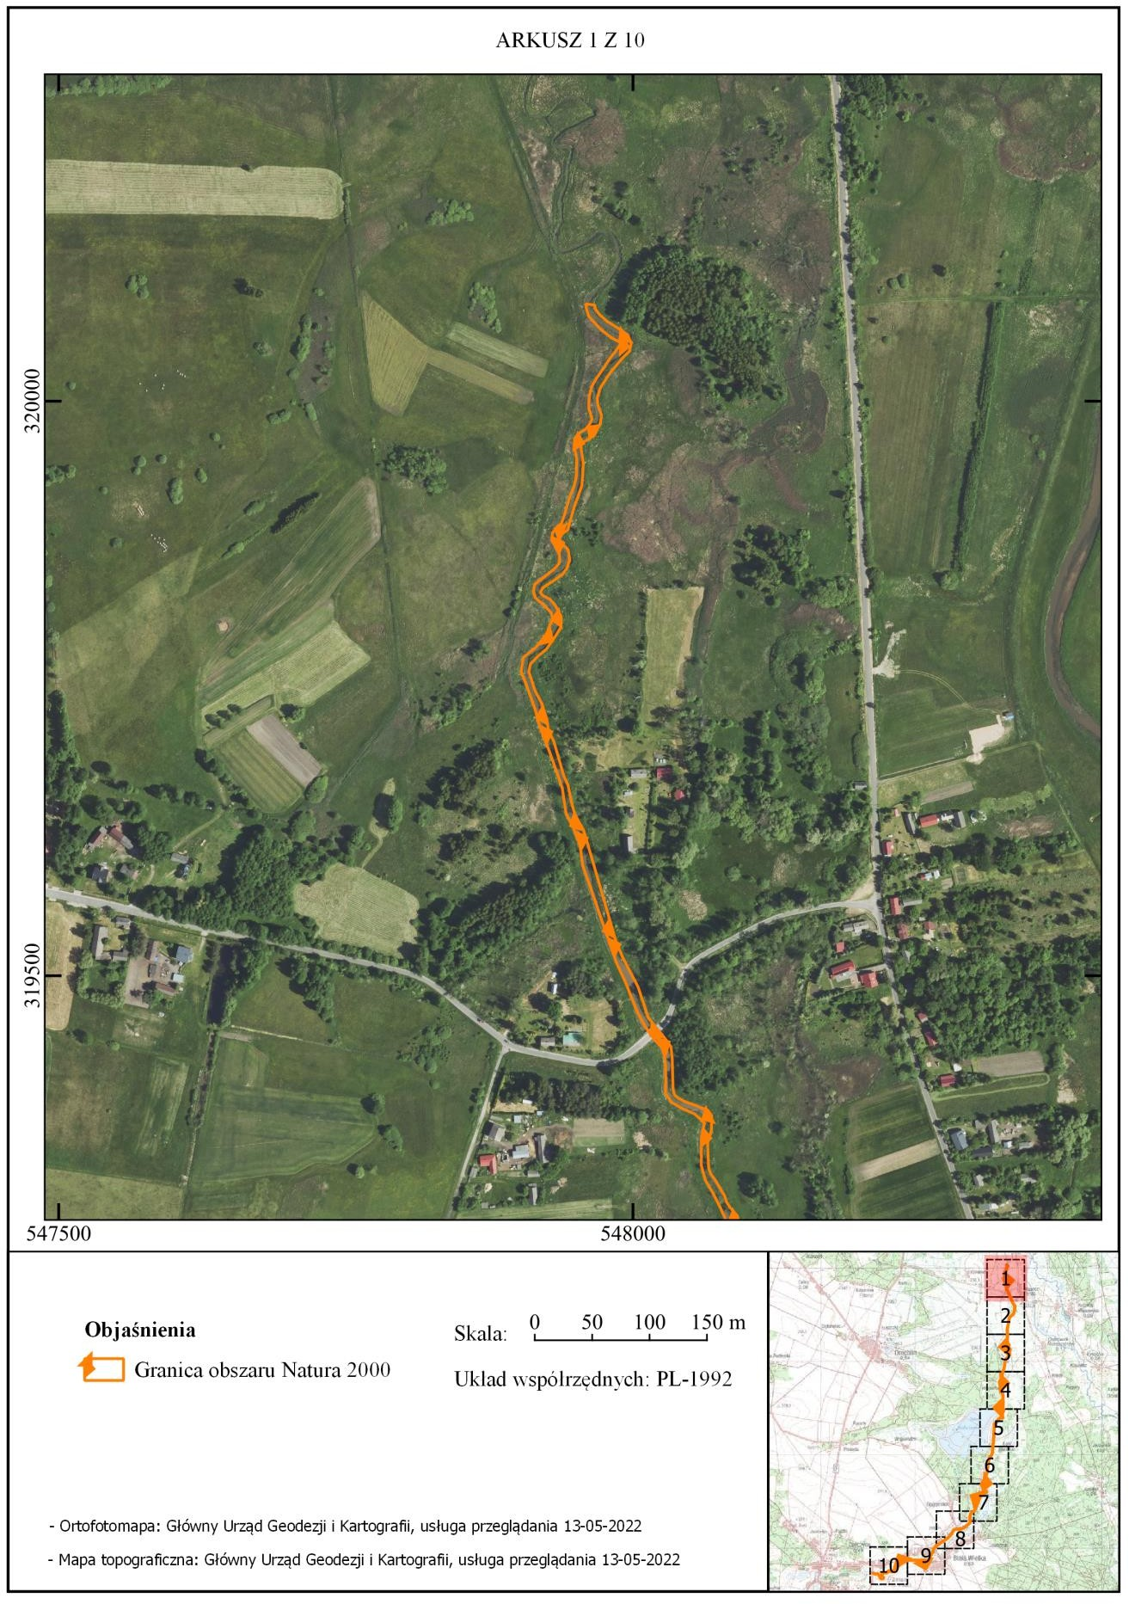
–––––––––––––––––––––––––––––––––––––––––––––––––––––––––––––––––––––––––––––––––––
Id: BAED0F5C-9103-4B66-A99C-AFEA973F6338. Podpisany Strona 1

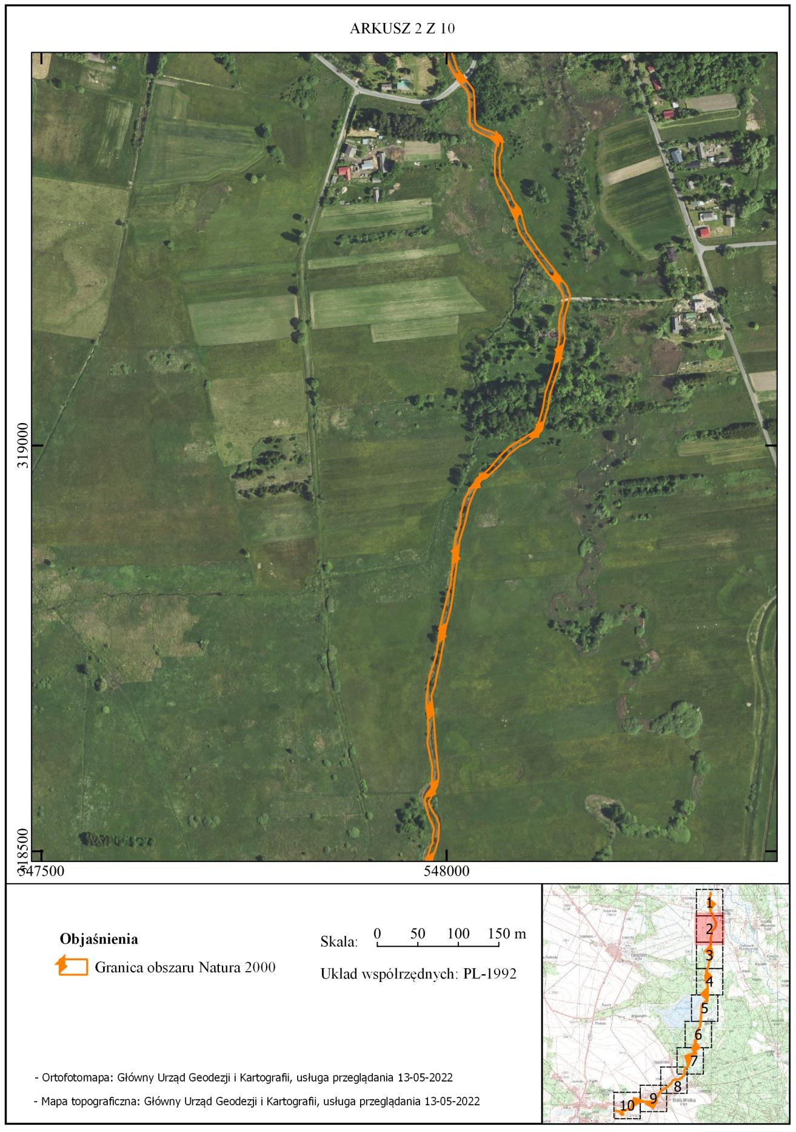

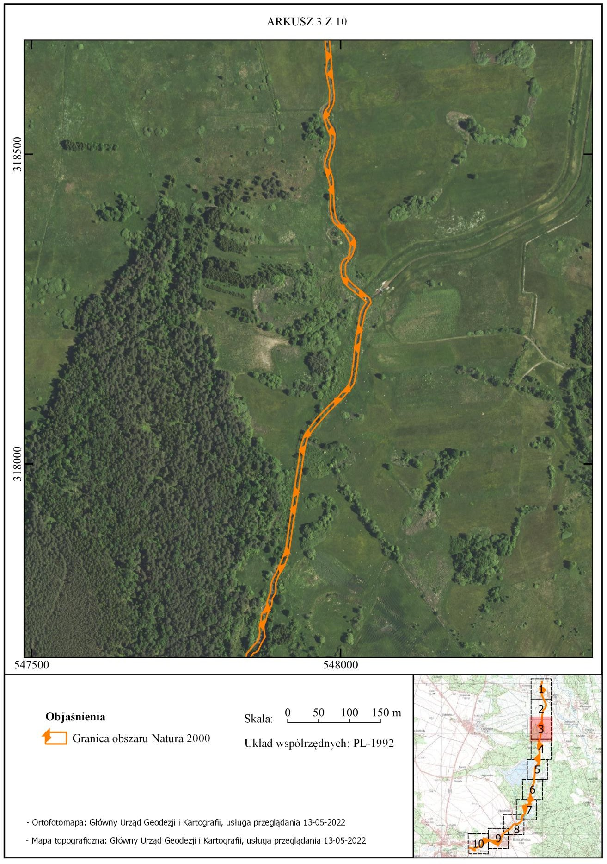

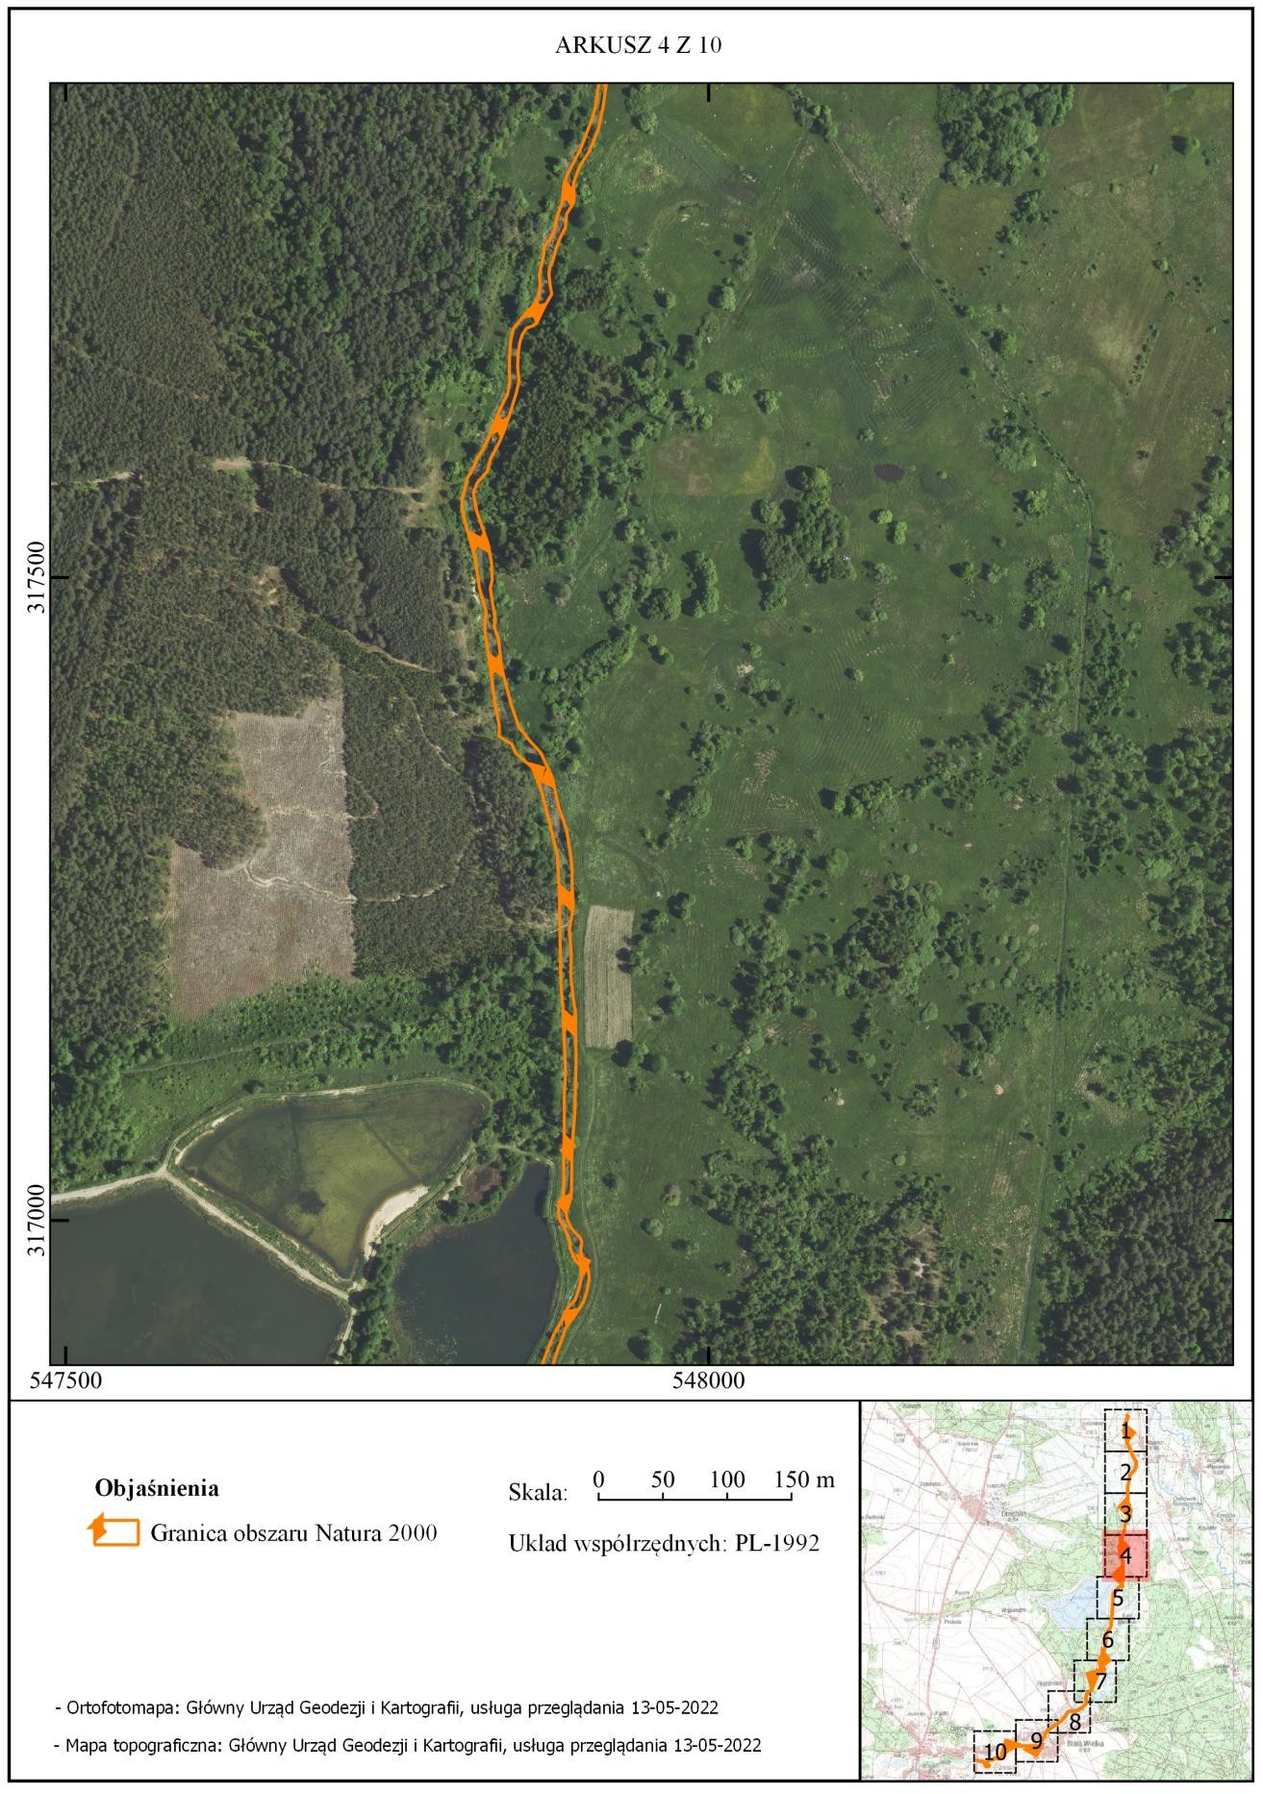

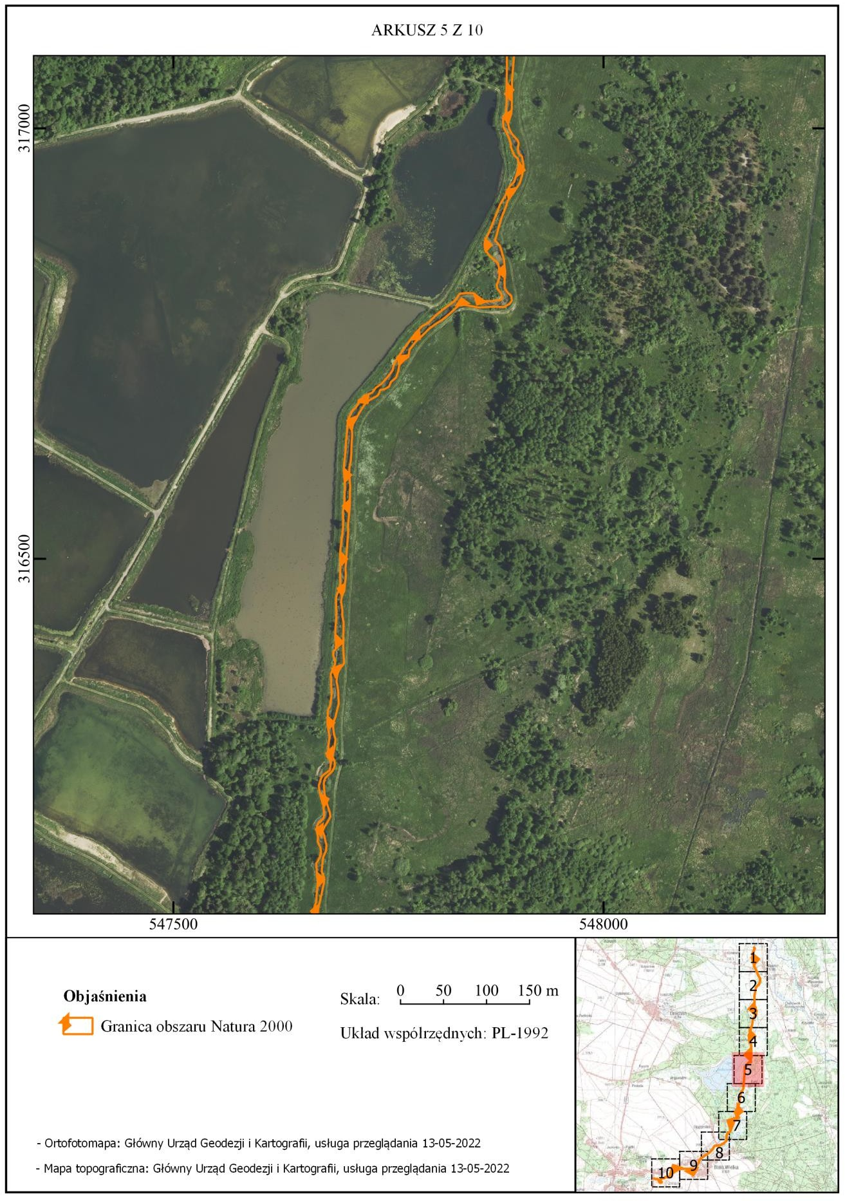

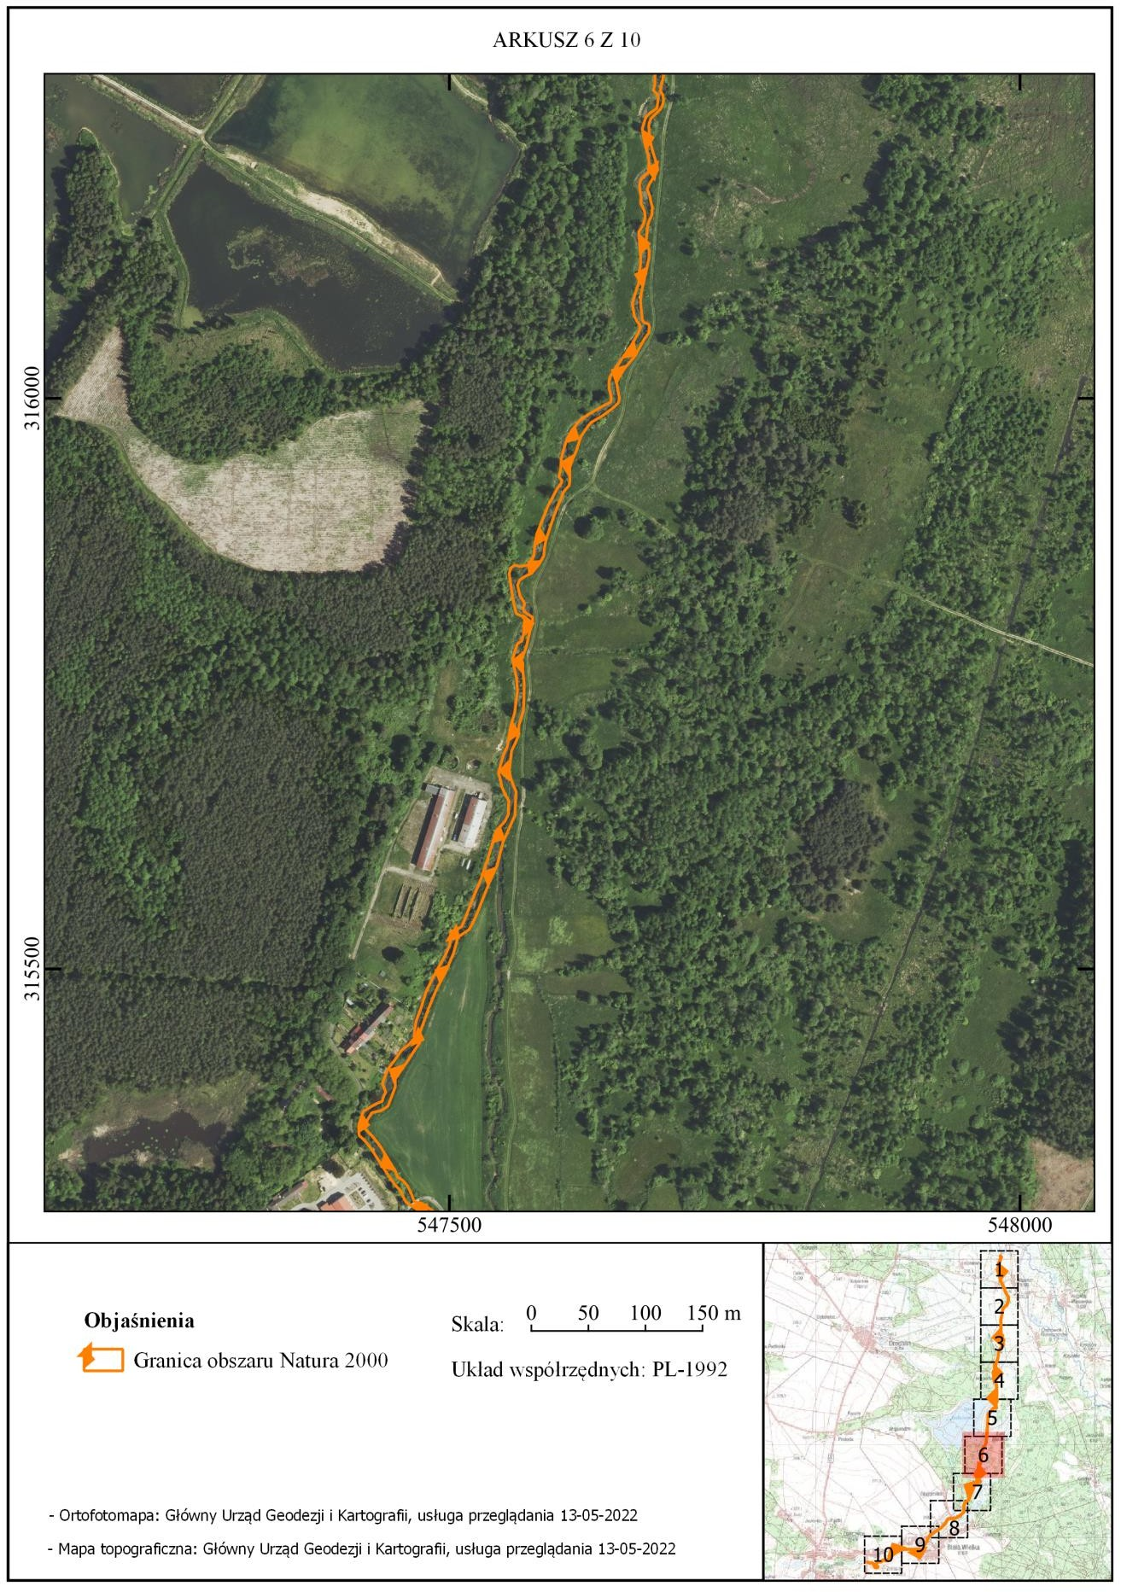

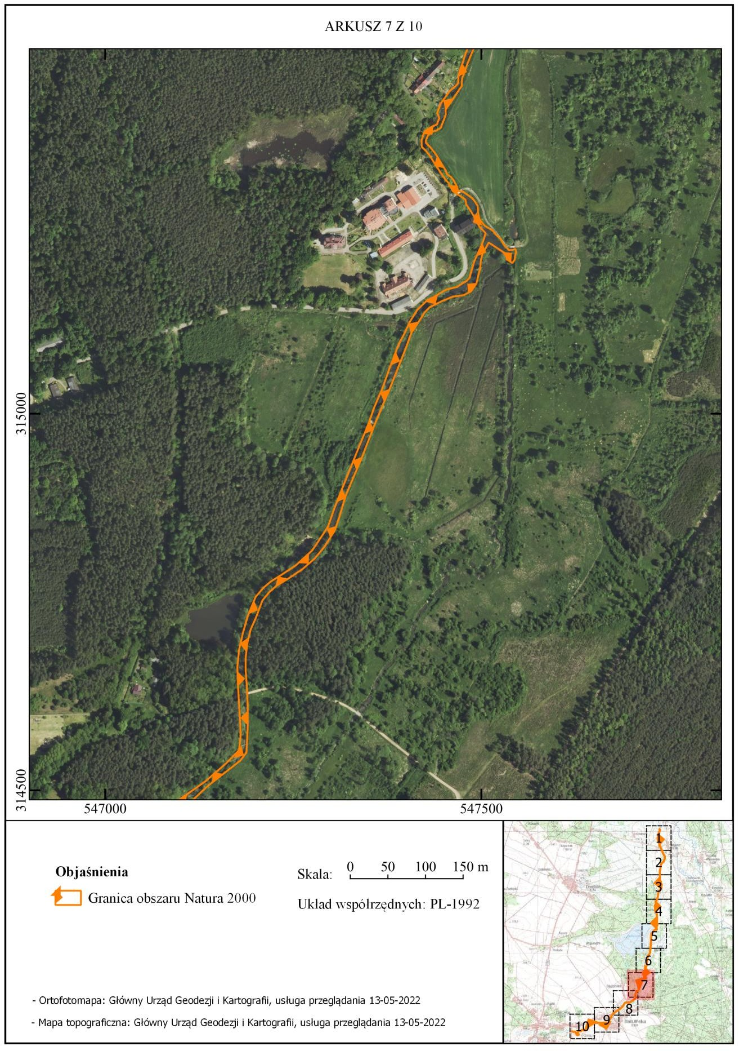

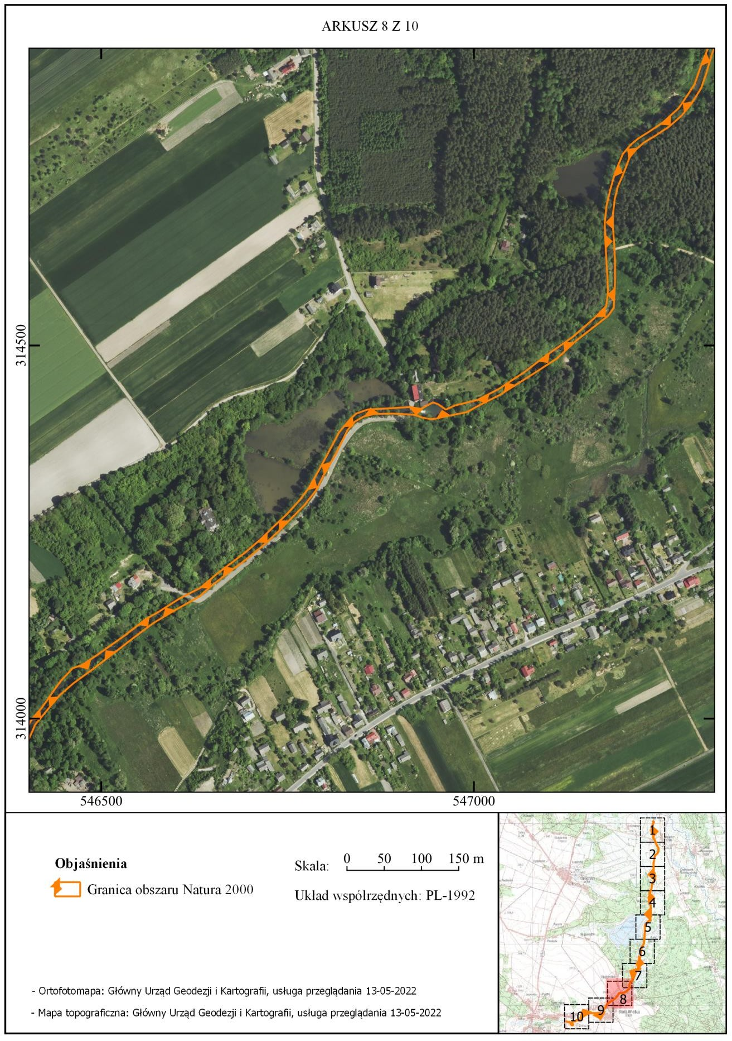

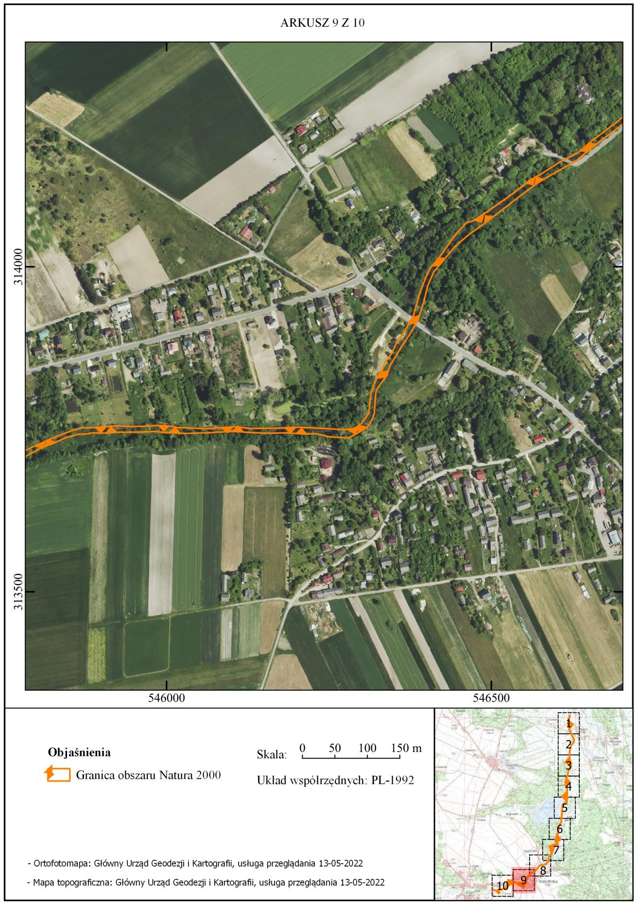

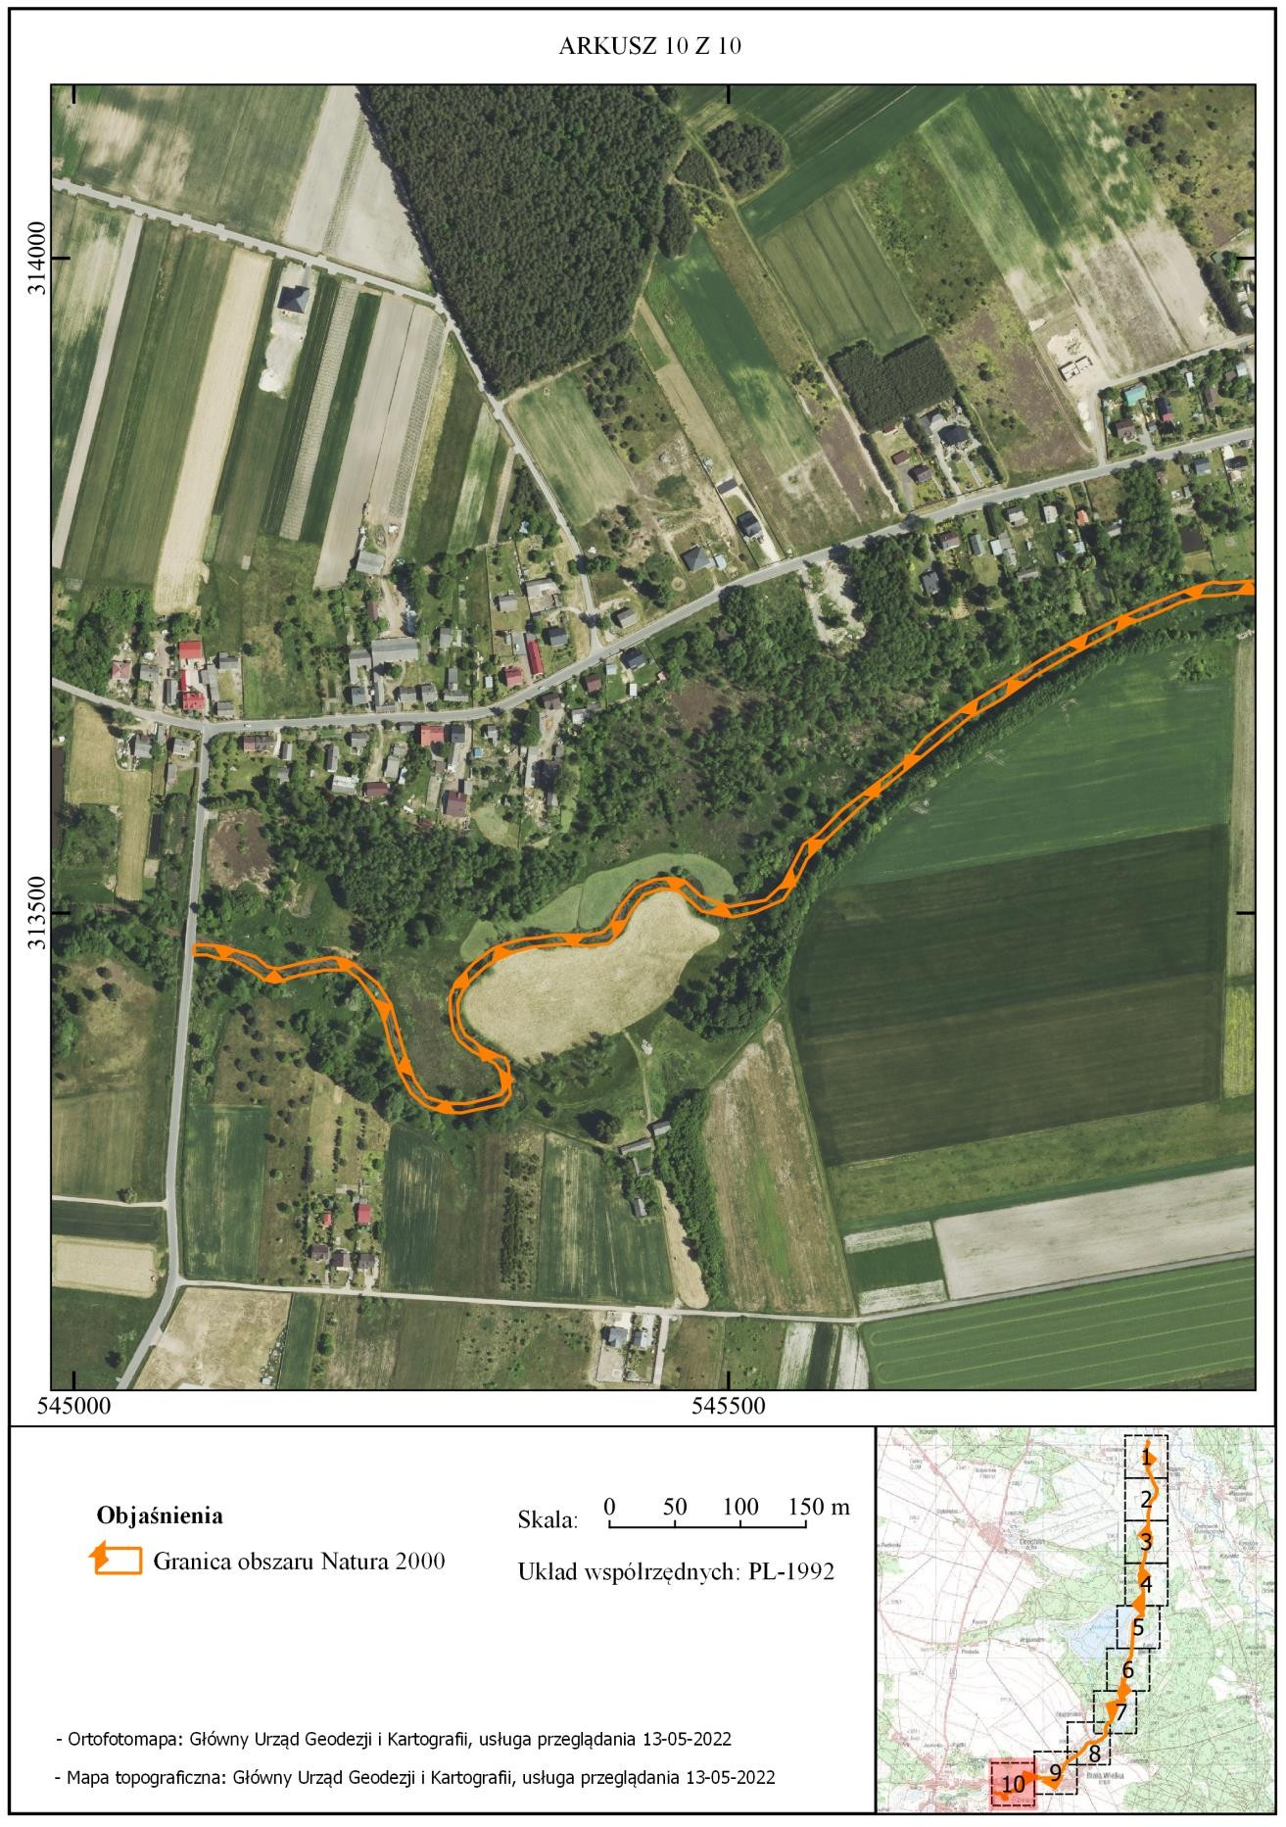

Załącznik nr 3
do zarządzenia Regionalnego Dyrektora Ochrony Środowiska w Katowicach z dnia 1 grudnia 2022 r.
Identyfikacja istniejących i potencjalnych zagrożeń dla zachowania właściwego stanu ochrony gatunków zwierząt i ich siedlisk będących przedmiotami ochrony

Przedmiot ochrony | Zagrożenie | Opis zagrożenia
1096 Minóg strumieniowy (Lampetra planeri)  1163 Głowacz białopłetwy (Cottus gobio) | Istniejące
 | F01 Akwakultura morska i słodkowodna F02.03. Wędkarstwo  J02.05.05 Niewielkie projekty hydroenergetyczne, jazy  J03.02.01 Zmniejszenie migracji/dodatkowe bariery dla migracji  K01.02 Zamulenie K03.04 Drapieżnictwo | F01 Na potrzeby stawów hodowlanych pobierana jest woda z Białki Lelowskiej, co powoduje szczególnie w okresie wiosennym jej znaczne ubytki w rzece. Jesienią, woda spuszczana ze stawów hodowlanych, która wpływa do Białki Lelowskiej zawiera biogeny i zawiesinę organiczną. Ze stawów uciekają przypadkowo także ryby będące gatunkami obcymi w tej rzece i jej dopływach np. pstrągi tęczowe. Są one zarazem gatunkami konkurencyjnymi/drapieżnymi w stosunku do minoga i głowacza.  F02.03 Głowacz białopłetwy jest podstawowym pokarmem dorosłych pstrągów potokowych. Nadmierne  zarybianie dużym pstrągiem, doprowadza do zaburzenia równowagi  międzygatunkowej i wypierania głowacza z rzeki.  J02.05.05. W granicach obszaru Natura 2000 znajdują się niemożliwe do pokonania przez zwierzęta wodne bariery migracji: na węźle wodnym, w m. Bogumiłek (dwa jazy: Białce L. i na Młynówce) oraz na jazie w Białej Wielkiej oraz bariery  o umiarkowanym stopniu trudności dla migracji: przepust na Białce Lelowskiej w ciągu drogi powiatowej w m. Wąsosz i węzeł wodny w Aleksandrowie k.  Wąsosza (przepust na Białce L. i jaz na kanale ulgi). Ponadto budowle piętrzące, szczególnie na węzłach wodnych,  zakłócają przepływ wody i wprowadzają zaburzenia równowagi hydrodynamicznej cieków. Małe elektrownie wodne (MEW) (obecnie istnieje na jazie na Młynówce  w Bogumiłku) charakteryzują się innym dobowym reżimem pracy oraz większym zapotrzebowaniem na wodę niż młyn, powoduje większe zakłócenia przepływów dobowych oraz generuje nagłe i znaczne wahania przepływu wody (hydropeaking), które są skutkiem odstawienia turbin  i działają odstraszająco na ryby reofilne. Nadto turbiny elektrowni wprowadzają dla

spływających ryb ryzyko urazów
i śmiertelności, szczególnie wśród małych osobników. Węzeł wodny w Bogumiłku, składający się z dwóch jazów, aktualnie kieruje większość przepływu na małą
elektrownię wodną i dalej – na kanał Młynówki, przez co istotnie ograniczony jest przepływ wody na tym odcinku Białki Lelowskiej. W konsekwencji drastycznej zmianie uległ skład gatunkowy na tym odcinku: miejsce głowacza białopłetwego i minoga strumieniowego zajęły głównie płocie i okonie.
J03.02.01 Nie udrożnione istniejące oraz nowo powstające budowle przegradzające rzekę (jazy, progi, przepusty) są barierami utrudniającymi lub uniemożliwiającymi migracje zwierząt wodnych. Powodują utrzymywanie się tendencji do fragmentacji siedlisk i przeszkód dla swobodnego
przepływu genów.
K01.02 Zmniejszenia przepływów przez działanie węzła wodnego w Aleksandrowie
k. Wąsosza skutkuje odkładaniem zawiesin wleczonych przez Białkę Lelowską poniżej węzła, a w dalszej konsekwencji - jej
zarastaniem przez trzcinę. Odkładanie zawiesin wleczonych przez rzekę oraz jej zarastaniem przez trzcinę występuje także powyżej jazów. W obu przypadkach zamulanie prowadzi do zmniejszania
wielkości dostępnych dla zwierząt wodnych siedlisk i obniża potencjał tych jeszcze istniejących.
K03.04 Pstrąg potokowy, którym zarybiana jest przez PZW Białka Lelowska jest rybą drapieżną. W jej bazie pokarmowej istotnym elementem jest głowacz
białopłetwy w stadium narybku.
 | Potencjalne
 | F01 Akwakultura morska i słodkowodna  G05.06 Chirurgia drzewna, ścinanie na potrzeby bezpieczeństwa, usuwanie drzew przydrożnych  H01.03 Inne zanieczyszczenie wód powierzchniowych ze źródeł punktowych  J02.02 Usuwanie osadów (mułu…)  J02.05.05 Niewielkie projekty hydroenergetyczne, jazy  J03.02.01 Zmniejszenie | F01 W związku z istniejącą gospodarką rybacką i możliwością jej intensyfikacji możliwe jest zwiększenie ubytków wody  w Białce Lelowskiej w okresie wiosennym, a z kolei w okresie jesiennym w związku ze spuszczaniem wody ze stawów,  zanieczyszczenie wód wpływających do  rzeki o biogeny i zawiesinę organiczną oraz ryby hodowlane będące gatunkami obcymi i konkurencyjnymi dla ichtiofauny Białki Lelowskiej.  G05.06 Wycinanie drzew na brzegach powoduje zmniejszenie zacienienia  powierzchni cieków, co może prowadzić do  utraty cech siedliska. Ryzyko istnieje na obecnie zacienionych, porośniętych

 | migracji/dodatkowe bariery dla migracji K03.04 Drapieżnictwo  L08 Powódź | drzewostanem odcinkach cieków, szczególnie w sąsiedztwie obiektów budowlanych, dróg lub zabudowy.  J02.05.05. Nowe jazy bez przepławek będą stanowić kolejne bariery dla migracji  w pofragmentowanym obecnie obszarze Białki Lelowskiej, a w konsekwencji -  zwiększać zagrożenia powodowane przez już istniejące budowle.  Kolejna elektrownia wodna, która mogłaby powstać np. na już istniejącym jazie  w Białej Wielkiej, będzie stwarzać  zakłócenia przepływów dobowych, w tym nagłe i znaczne wahania przepływu wody (hydropeaking), które są skutkiem odstawienia turbin i działają odstraszająco na ryby reofilne, a także - ze strony turbin elektrowni dla spływających ryb – ryzyko urazów i śmiertelności, szczególnie wśród małych osobników.  H01.03 Antropogeniczne śmieci (zarówno odpady stałe jak i ścieki) pochodzące  z okolicznych gospodarstw oraz turystyki. Wzdłuż Białki Lelowskiej zaobserwować można liczne zapoczątkowane budowy nowych domów, których mieszkańcy  w przyszłości mogą do rzeki wyrzucać śmieci jak się to dzieje w bardzo wielu miejscach w Polsce. Obserwować można także stopniowy rozwój turystyki. Wzdłuż Białki Lelowskiej także nastąpi rozwój tej gałęzi gospodarki - spływy kajakowe, pontonowe, biwaki, których uczestnicy pozostawiają w wodzie i na brzegu liczne odpady – szklane i plastikowe butelki,  metalowe puszki, reklamówki i inne śmieci.  Ryby mogą zjadać drobne elementy  plastiku, w większe mogą się zaplątywać. Zanieczyszczenia płynne będą negatywnie wpływać na parametry chemiczne rzeki.  Opisane sytuacje skutkować mogą śmiercią zwierząt. Praktykowane jest, szczególnie na terenach zamieszkałych, wykaszanie skarp brzegów rzeki z często pozostawianą na  brzegach skoszoną roślinnością, co może spowodować podczas przyboru wody  w rzece miejscowy spadek tlenu związany z gnijąca roślinnością i lokalną przyduchę. J02.02 Regularne, odcinkowe pogłębianie Białki Lelowskiej między węzłem wodnym w Aleksandrowie k. Wąsosza,  a Koniecpolem będzie niezbędne (o ile nie zostaną wprowadzone działania  renaturyzacyjne), gdyż dalsze zamulanie koryta powodowane będzie utrzymującym się brakiem równowagi hydrodynamicznej

cieku (w tym przewagą akumulacji nad erozją), będącym skutkiem istotnego
zmniejszenia przepływów przez działanie węzła wodnego w Aleksandrowie k.
Wąsosza. Konsekwencją będzie zanikanie siedlisk na tym i wyżej położonych
odcinkach Białki Lelowskiej.
J03.02.01 W sytuacji powstania nowych budowli przegradzających rzekę (jazy, progi, przegrody dla celów MEW,
przepusty) będą one dodatkowymi barierami utrudniającymi lub uniemożliwiającymi migracje zwierząt wodnych. Spowodują utrzymanie się tendencji do fragmentacji siedlisk
i przeszkód dla swobodnego przepływu genów.
K03.04 Pstrąg potokowy jest gatunkiem bardzo atrakcyjnym dla wędkarzy.
W przyszłości poziom jego zarybiana przez PZW z dużym prawdopodobieństwem może wzrosnąć, co stanowi problem,
szczególnie jeśli zarybianie będzie opierać się na dorosłych rybach - selektach
i tarlakach. Pstrąg jest gatunkiem drapieżnym, dla którego istotnym
elementem bazy pokarmowej jest głowacz białopłetwy w stadium narybku lub larwy minoga strumieniowego.
L08 Wezbrania wód powodziowych mają z reguły charakter gwałtowny, co może skutkować powstaniem czynników negatywnych dla populacji zwierząt (np. śmiercią ryb dorosłych - wystąpienie wody z koryta powoduje wyniesienie ryb na okoliczne pola i łąki, na których po opadnięciu wody pozostają i giną,
całkowitym zniszczeniem złożonej ikry, wzrostem stężenia zawiesin czy skażeniem
chemicznym środowiska).
1355 Wydra Lutra lutra 1337 Bóbr  europejski Castor fiber | Istniejące
 | U Nieznane zagrożenie lub nacisk | Nie dotyczy
 | Potencjalne
 | U Nieznane zagrożenie lub nacisk | Nie dotyczy

Załącznik nr 4
do zarządzenia Regionalnego Dyrektora Ochrony Środowiska w Katowicach z dnia 1 grudnia 2022 r.
Cele działań ochronnych

Lp. | Przedmiot ochrony | Parametr/wskaźnik stanu ochrony¹ | Cele działań ochronnych²
1. | 1096 Minóg strumieniowy (Lampetra planeri) | Ogólny cel ochrony | Zapewnienie drożności rzeki dla swobodnej migracji gatunku oraz zwiększenie powierzchni siedlisk gatunku, umożliwiającej wzrost liczebności i poprawę struktury  wiekowej.
 |  | Populacja/  względna liczebność | Poprawa oceny wskaźnika do poziomu od 0,05 do 0,01 osobników na m² (U1) na stanowiskach nr: 2{d282}, 6{ea99} oraz utrzymanie oceny wskaźnika na tym  poziomie (U1) na stanowisku nr 4{5BB9}.
 |  | Populacja/ struktura wiekowa | Poprawa oceny wskaźnika do braku występowania odłowionych osobników reprezentujących klasę wiekową 2 (> 100 mm) lub 3 [dojrzałe lub przeobrażające się (ADULT)], a udział osobników z klasy wiekowej  1 (<100 mm) winien być wyższy niż 50 % (U1) na stanowiskach nr: 2{d282}, 4{5BB9}, 6{ea99}.
 |  | Populacja/  udział gatunku w zespole ryb i minogów | Poprawa oceny wskaźnika do poziomu od 5 do 10 % udziału minoga strumieniowego w całkowitej liczbie odłowionych ryb i minogów (U1) na stanowiskach nr:  2{d282}, 4{5BB9}, 6{ea99}.
 |  | Siedlisko/ EFI+ | Poprawa oceny wskaźnika do poziomu 3 klasy indeksu EFI+ tj. oceny stanu ekologicznego wód (U1) na  stanowisku nr 2{d282} oraz utrzymanie oceny wskaźnika na tym poziomie tj. 3 klasy indeksu EFI+ (U1) na  stanowisku nr 4{5BB9} i na poziomie 1 i 2 klasy indeksu EFI+ (FV) na stanowisku nr 6{ea99}.
 |  | Siedlisko/ jakość  hydromorfologiczna | Poprawa oceny wskaźnika do przedziału od 2,6 do 3,4 pkt., będącego średnią arytmetyczną z ocen 6 elementów hydromorfologicznych: geometria koryta, substrat denny, charakterystyka przepływu, charakter i modyfikacja  brzegów, mobilność koryta oraz ciągłość cieku (U1), na stanowiskach nr: 2{d282}, 4{5BB9} oraz utrzymanie oceny wskaźnika na tym poziomie (U1) na stanowisku nr  6{ea99}.
 |  | Siedlisko/ występowanie niezbędnych mikrosiedlisk | Poprawa oceny wskaźnika do poziomu sporadycznie występującego jednego mikrosiedliska i licznego drugiego (U1) na stanowisku nr 2{d282} oraz utrzymanie licznego występowania obu mikrosiedlisk (FV) na stanowiskach nr: 4{5BB9}, 6{ea99}. Poprzez  mikrosiedliska rozumie się potencjalne tarliska oraz miejsca wzrostu larw.
 |  | Siedlisko/  stan ekologiczny wody | Utrzymanie oceny wskaźnika na poziomie IV klasy według klasyfikacji na podstawie najbliższego punktu

1 Parametry/wskaźniki stanu ochrony, odrębne dla każdego gatunku, zostały oparte na podstawie wskaźników stanu zachowania zawartych w metodyce monitoringu, o którym mowa w art. 112 ust. 2 ustawy o ochronie przyrody, i raportów, o których mowa w art. 38 tej. ustawy.

² Wartości parametrów i wskaźników określone zostały w trójstopniowej skali FV (stan właściwy), U1(stan niezadawalający), U2 (stan zły) zgodnie z metodyką stosowaną w ramach państwowego monitoringu środowiska, o którym mowa w art. 112 ust. 2 ustawy o ochronie przyrody.
Stanowiska o których mowa w kolumnie cele działań ochronnych podane zostały zgodnie z numeracją stanowisk monitoringowych wskazanych
w załączniku nr 5, działania nr 1 (Działania dotyczące monitoringu stanu przedmiotów ochrony oraz monitoringu realizacji celów działań ochronnych)

 |  | (klasa jakości wody) | pomiarowego GIOŚ na badanym cieku: ocena stanu ekologicznego jednolitych części wód powierzchniowych  (U1) na stanowiskach nr: 2{d282}, 4{5BB9}, 6{ea99}.
2. | 1163 Głowacz białopłetwy (Cottus gobio) | Ogólny cel ochrony | Zapewnienie drożności rzeki dla swobodnej migracji gatunku oraz zwiększenie powierzchni siedlisk gatunku, umożliwiającej wzrost liczebności i poprawę struktury  wiekowej.
 |  | Populacja/  względna liczebność | Poprawa oceny wskaźnika do poziomu powyżej 0,01 osobników na m² (FV) na stanowiskach nr: 2{6875},  4{7BC1} oraz utrzymanie tego poziomu (FV) na stanowisku nr 6{776B }.
 |  | Populacja/ struktura wiekowa | Poprawa oceny wskaźnika do braku występowania wśród odłowionych osobników ryb reprezentujących chociaż  jedną klasę lub udział osobników z klasy wiekowej  1 (<50 mm) i 2 (50-70 mm), który powinien zawierać się w przedziale od 10 do 50% (U1) na stanowisku nr 2{6875}, oraz do obecności wszystkich klas wiekowych wśród odłowionych osobników, przy udziale klasy  wiekowej 1 (<50 mm) i 2 (50-70 mm) wyższej niż 50% (FV) na stanowiskach nr: 4{7BC1}, 6{776B}.
 |  | Populacja/  udział gatunku w zespole ryb i minogów | Poprawa oceny wskaźnika do poziomu powyżej 10% udziału głowacza białopłetwego w całkowitej liczbie odłowionych ryb i minogów (FV) na stanowisku nr  2{6875} oraz utrzymanie oceny wskaźnika na tym poziomie (FV) na stanowiskach nr: 4{7BC1}, 6{776B }.
 |  | Siedlisko/ EFI+ | Poprawa oceny wskaźnika do poziomu 1 i 2 klasy indeksu EFI+ tj. oceny stanu ekologicznego wód (FV) na stanowiskach nr: 2 {6875}, 4{7BC1} oraz utrzymanie oceny wskaźnika na tym poziomie (FV) na stanowisku nr  6{7BC1}.
 |  | Siedlisko/ jakość  hydromorfologiczna | Poprawa oceny wskaźnika do poziomu przedziału od 2,6 do 3,4 pkt będącego średnią arytmetyczną z ocen  6 elementów hydromorfologicznych: geometria koryta, substrat denny, charakterystyka przepływu, charakter  i modyfikacja brzegów, mobilność koryta oraz ciągłość cieku (U1) na stanowiskach nr: 2{6875}, 4{7BC1} oraz  utrzymanie na tym poziomie (U1) na stanowisku nr 6{776B}.
 |  | Siedlisko/  mozaika mikrosiedlisk | Poprawa oceny wskaźnika do sporadycznego występowania jednego z elementów struktury dna  i licznych pozostałych (U1) na stanowisku 2{6875} oraz utrzymanie licznego występowania trzech elementów struktury dna (FV) na stanowiskach nr: 4{7BC1}, 6{776B}. Poprzez mikrosiedliska, powiązane z elementami struktury dna, rozumie się kryjówki dla  osobników dorosłych, potencjalne tarliska oraz miejsca odrostu narybku.
 |  | Siedlisko/  zarybienia gatunkami gospodarczymi bezpośrednio  zagrażającymi  głowaczowi białopłetwemu | Poprawa oceny wskaźnika do braku zarybień w obwodzie rybackim, lub zarybień zbilansowanych odłowami (FV) na stanowiskach nr: 2{6875}, 4{7BC1}, 6{776B}.
 |  | Siedlisko/  stan ekologiczny wody | Utrzymanie oceny wskaźnika na poziomie IV klasy według klasyfikacji na podstawie najbliższego punktu

 |  | (klasa jakości wody) | pomiarowego GIOŚ na badanym cieku: ocena stanu  ekologicznego jednolitych części wód powierzchniowych (U1) na stanowiskach nr 2{6875}, 4{7BC1}, 6{776B}.
3. | 1355 Wydra  Lutra lutra | - | Uzupełnienie stanu wiedzy o stanie ochrony gatunku w obszarze.  Rozpoznanie stanu ochrony gatunku i jego siedliska  (ocena parametrów stanu ochrony), zidentyfikowanie zagrożeń i działań ochronnych.
4. | 1337 Bóbr europejski Castor fiber | - | Uzupełnienie stanu wiedzy o stanie ochrony gatunku w obszarze.  Rozpoznanie stanu ochrony gatunku i jego siedliska  (ocena parametrów stanu ochrony), zidentyfikowanie zagrożeń i działań ochronnych.

Załącznik nr 5
do zarządzenia Regionalnego Dyrektora Ochrony Środowiska w Katowicach z dnia 1 grudnia 2022 r.
Działania ochronne ze wskazaniem podmiotów odpowiedzialnych za ich wykonanie i obszarów ich wdrażania

Przedmiot ochrony | Działania ochronne |  | Obszar wdrażania | Podmiot odpowiedzialny za wykonanie
1096 Minóg strumieniowy (Lampetra planeri) 1163 Głowacz białopłetwy (Cottus gobio) | Nr | Działania dotyczące ochrony czynnej gatunków zwierząt i ich siedlisk
 | 1 | Zaprojektowanie i wykonanie przepławek i/lub udrożnień istniejących jazów stanowiących przeszkody  w migracji ichtiofauny lub ich przebudowa w sposób zapewniający możliwość migracji gatunków. | Bogumiłek, jaz na Młynówce w km 0+403 X=547496, Y=315255  Biała Wielka jaz na Białce Lelowskiej w km 10+408  X=546917, Y=314418 | RDOŚ  w Katowicach w porozumieniu z PGW Wody Polskie RZGW w Warszawie.  Zarząd Zlewni w Piotrkowie Trybunalskim
 |  |  |  | Nadzór Wodny w Koniecpolu
 | 2 | Zaprojektowanie i wykonanie stanowiącego przeszkodę  w migracji ichtiofauny lub ich przebudowa w sposób zapewniający możliwość migracji gatunków. | Przepust w ciągu drogi powiatowej w m.  Wąsosz. w km 4 + 566 Białki Lelowskiej X=548018, Y=319450 | RDOŚ  w Katowicach w porozumieniu z PGW Wody Polskie RZGW w Warszawie.
 |  |  |  | Zarząd Zlewni w Piotrkowie Trybunalskim
 |  |  |  | Nadzór Wodny w Koniecpolu
Powiatowy Zarząd Dróg
w Częstochowie
 | 3 | Zaprojektowanie i wykonanie przebudowy węzła wodnego w Wąsoszu. | Węzeł wodny  w Aleksandrowie k. Wąsosza na Białce X=548033, Y=318276 | RDOŚ  w Katowicach w porozumieniu z PGW Wody Polskie RZGW w Warszawie.
 |  |  |  | Zarząd Zlewni w Piotrkowie

Trybunalskim
Nadzór Wodny w Koniecpolu
4 | Zaprojektowanie i wykonanie renaturyzacji odcinka Białki Lelowskiej od m. Bogumiłek do węzła wodnego w m.  Aleksandrów k. Wąsosza od km 6 + 000 do km 9+200. | Białka Lelowska od km 6+000 (węzeł wodny X=548033, Y=318276)  do km 9+200 (Bogumiłek X=547496, Y=315255) | RDOŚ  w Katowicach w porozumieniu z PGW Wody Polskie RZGW w Warszawie.
 |  |  | Zarząd Zlewni w Piotrkowie Trybunalskim
 |  |  | Nadzór Wodny w Koniecpolu
5 | Zaprojektowanie i wykonanie tarlisk żwirowo - kamiennych dla minoga strumieniowego  i ryb litofilnych (speleofilnych). | Na Białce Lelowskiej poniżej przepustu węzła wodnego  w Aleksandrowie ks. Wąsosza X=548033, Y=318276 | RDOŚ  w Katowicach w porozumieniu z PGW Wody Polskie RZGW w Warszawie.
 |  | Na Młynówce, poniżej mostu w m. Bogumiłek, X=547472, Y=315295 | Zarząd Zlewni w Piotrkowie Trybunalskim
 |  | Na Białce Lelowskiej na odcinku pomiędzy jazem w m. Biała Wielka X=546917, Y=314418, a jazem w m. Bogumiłek,  X=547496, Y=315255 | Nadzór Wodny w Koniecpolu
Nr | Działania dotyczące monitoringu stanu przedmiotów ochrony oraz monitoringu realizacji celów działań ochronnych
1 | Monitoring przyrodniczy stanu | Stanowisko 2  {6875}, {d282}  Stanowisko 4  {7BC1}, {5BB9}  Stanowisko 6  {776B}, {ea99}  Stan. nr 2:{6875},  {d282}  N 50º44’34’’ E 19º40’44’’ N 50º44’24’’ E 19º40’50’’  Stan. nr 4: {7BC1},  {5BB9}  N 50º41’50’’ E 19º40’07’’ | RDOŚ
 | ochrony gatunków. |  | w Katowicach
 | Ocena parametrów stanu
 | gatunków: populacja,
 | siedlisko.
 | Monitoring gatunku należy
 | powtarzać na wskazanych
 | stanowiskach w trakcie
 | obowiązywania PZO, zgodnie
 | z metodyką PMŚ
 | z uwzględnieniem jej
 | modyfikacji (opisaną
 | w przewodniku
 | metodycznym).

 |  |  | N 50º41’42’’
 |  |  | E 19º39’57’’
 |  |  | Stan. nr 6:{776B},
 |  |  | {ea99}
 |  |  | N 50º42’19’’
 |  |  | E 19º40’24’’
 |  |  | N 50º42’14’’
 |  |  | E 19º40’21’’
 | 2 | Monitoring skuteczności | Udrożnione obiekty | RDOŚ
 |  | wykonanych udrożnień | oraz stanowiska | w Katowicach
 |  | zabudowy poprzecznej dla | badawcze | w porozumieniu
 |  | migracji ryb poprzez | Stan. nr 2:{6875}, | z PGW Wody
 |  | wykonanie oceny eksperckiej | {d282} | Polskie RZGW
 |  | po upływie 1 roku od realizacji | N 50º44’34’’ | w Warszawie.
 |  | projektu udrożnienia Białki Lelowskiej, opartej na:  - ocenie zgodności  wykonanych udrożnień | E 19º40’44’’ N 50º44’24’’ E 19º40’50’’  Stan. nr 4: {7BC1}, | Zarząd Zlewni w Piotrkowie Trybunalskim
 |  | z projektem,  - powtarzanych 1 raz  w miesiącu przez okres około | {5BB9}  N 50º41’50’’ E 19º40’07’’ | Nadzór Wodny w Koniecpolu
 |  | 1 roku pomiarach parametrów | N 50º41’42’’
 |  | wody (głębokość, prędkość) na | E 19º39’57’’
 |  | udrożnionych obiektach | Stan. nr 6:{776B},
 |  | warunkujących migrację | {ea99}
 |  | wszystkich gatunków ryb | N 50º42’19’’
 |  | występujących w obszarze | E 19º40’24’’
 |  | Natura 2000, | N 50º42’14’’
 |  | - kontroli i pomiaru zjawiska | E 19º40’21’’
 |  | erozji dennej poniżej
 |  | wykonanych udrożnień
 |  | - wynikach wykonanych
 |  | elektropołowów.
 |  | Po wykonaniu prac
 |  | udrożnieniowych, zgodnie
 |  | z przeprowadzonymi wizjami
 |  | w terenie, możliwość
 |  | wytypowania przez ekspertów
 |  | nowych dodatkowych
 |  | stanowisk.
1355 Wydra Lutra | Nr | Działania dotyczące uzupełnienia stanu wiedzy o przedmiotach ochrony
lutra |  | i uwarunkowaniach ich ochrony
1337 Bóbr europejski
Castor fiber
 | 1 | Uzupełnienie stanu wiedzy o stanie ochrony gatunku | Stanowisko: obszar Natura 2000 | RDOŚ  w Katowicach
 |  | w obszarze. | Współrzędne
 |  | Badania mające na celu | centralnego punktu
 |  | rozpoznanie stanu ochrony | obszaru
 |  | gatunku i jego siedliska (ocena | N 50º 42' 31.671"
 |  | parametrów stanu ochrony), | E 19º 40' 28.399"
 |  | zidentyfikowanie zagrożeń
 |  | i działań ochronnych.

Badania gatunków należy prowadzić w oparciu
o metodykę PMŚ (opisaną w przewodniku metodycznym).
Badania należy przeprowadzić w pierwszych dwóch latach obowiązywania pzo.
Badania powinny objąć sezony: wczesna wiosna, jesień i zima (ze względu na słabe znakowanie wydry
w okresie letnim oraz podejmowanie wędrówek
w okresie jesienno-zimowym).

Załącznik nr 6
do zarządzenia Regionalnego Dyrektora Ochrony Środowiska w Katowicach 1 grudnia 2022 r.
Wskazania do zmian w istniejącym miejscowym planie zagospodarowania przestrzennego gminy Lelów dotyczące eliminacji lub ograniczenia zagrożeń wewnętrznych lub zewnętrznych, niezbędne dla utrzymania lub odtworzenia właściwego stanu ochrony gatunków zwierząt, dla których ochrony wyznaczono obszar Natura 2000
Lp. | Nazwa dokumentu | Wskazanie do zmiany
1. | Miejscowy plan zagospodarowania przestrzennego Gminy Lelów  Uchwała nr XLI/248/2010 Rady Gminy Lelów z dnia 8 kwietnia 2010 r. | W dokumencie:  A1 – OBRĘB LELÓW - POZOSTAŁA CZĘŚĆ MIEJSCOWOŚCI  - USTALENIA SZCZEGÓŁOWE  WS TEREN WÓD POWIERZCHNIOWYCH, RZEK, STAWÓW, ZBIORNIKÓW RETENCYJNYCH I  GŁÓWNYCH ROWÓW MELIORACYJNYCH  Rzeki Białka Lelowska, Lgoczanka, Irządze, zbiornik wodny Lelów, rowy melioracyjne, drenaż znajdują się  w ewidencji prowadzonej przez Śląski Zarząd Melioracji Urządzeń Wodnych – Oddział w Częstochowie.  Podstawową funkcją urządzeń, jest regulacja stosunków wodnych na przyległym terenie rolniczej przestrzeni produkcyjnej.  Wymagane przestrzeganie następujących warunków:  - Utrzymanie szerokości określonych w mapach ewidencyjnych.  - Prowadzenie prac ziemnych i budowlanych w odległości mniejszej, niż 5 m, liczonych od krawędzi rowów wymaga zgody Zarządcy urządzenia.  - Dopuszczalna rozbudowa i modernizacja urządzeń pod warunkiem zachowania sąsiadujących z nim pozostałych urządzeń określonych w planie.  - Lokalizacja poszczególnych inwestycji, winna być uzgadniana indywidualnie z Zarządcą urządzenia. Wskazanie:  Dopisanie punktu:  Odstąpienie od prac ziemnych i budowlanych w pasie 15 m do każdego brzegu rzeki Białki  OBRĘB ZBYCZYCE S – USTALENIA SZCZEGÓŁOWE  WS TEREN WÓD POWIERZCHNIOWYCH, RZEKI BIAŁKI, STAWÓW, ROWÓW MELIORACYJNYCH  Rzeka Białka wraz z urządzeniami melioracyjnymi znajduje się w ewidencji prowadzonej przez Śląski Zarząd  Melioracji Urządzeń Wodnych – Oddział w Częstochowie.  - Lokalizacja poszczególnych inwestycji, winna być uzgadniana indywidualnie z Zarządcą.  - Zakaz lokalizacji obiektów kubaturowych w odległości mniejszej niż 5 m, od górnej krawędzi rowu.  Wskazanie:  Dopisanie punktu:  Zakaz lokalizacji nowych obiektów kubaturowych w pasie 15 m do każdego brzegu rzeki Białki

D – OBRĘB DROCHLIN – USTALENIA SZCZEGÓŁOWE
WS RZEKA BIAŁKA LELOWSKA, CIEK DĘBOWIEC, CIEK OD DROCHLINA, ROWY MELIORACYJNE, ZBIORNIKI WODNE
Rzeka Białka Lelowska, Ciek Dębowiec, Ciek od Drochlina, rowy melioracyjne znajdują się w ewidencji prowadzonej przez Śląski Zarząd Melioracji Urządzeń Wodnych – Oddział w Częstochowie.
Podstawową funkcją urządzeń, jest regulacja stosunków wodnych na przyległym terenie rolniczej przestrzeni produkcyjnej.
Wymagane przestrzeganie następujących warunków:
- Utrzymanie szerokości określonych w mapach ewidencyjnych.
- Prowadzenie prac ziemnych i budowlanych w odległości mniejszej, niż 10 m, liczonych od krawędzi rowów wymaga zgody Zarządcy urządzenia.
- Dopuszczalna rozbudowa i modernizacja urządzeń pod warunkiem zachowania sąsiadujących z nim pozostałych urządzeń określonych w planie.
- Lokalizacja poszczególnych inwestycji, winna być uzgadniana indywidualnie z Zarządcą urządzenia. Wskazanie:
Dopisanie punktu:
Odstąpienie od prac ziemnych i budowlanych w pasie 15 m do każdego brzegu rzeki Białki.
4 RMU TERENY ZABUDOWY ZAGRODOWEJ Z USŁUGAMI I MAŁYCH DOMÓW MIESZKALNYCH
Podstawową funkcją istniejącej i projektowanej zabudowy na omawianym terenie jest obsługa areału rolnego poprzez adaptowane i nowo realizowane zagrody oraz prowadzenie rzemiosła produkcyjnego z ograniczeniami wymienionymi w §5 pkt f. Ponadto dopuszcza się zabudowę mieszkalną jednorodzinną oraz małych domów mieszkalnych.
Realizacja nowej zabudowy wymaga spełnienia następujących warunków:
- Granice terenu przeznaczonego do zainwestowania winny mieścić się w szerokościach określonych na
załącznikach graficznych nr 1-8, w skali 1:5000 oraz 9-24,
w skali 1:2000.
- Linia zabudowy zgodna z rysunkiem planu. Brakujące wymiary od nieprzekraczalnej linii rozgraniczającej drogi i należy odczytać wprost ze skali 1:2000.
- Powierzchnia terenu zabudowanego nie może
przekraczać 30% powierzchni posesji określonej w punkcie 1.
- Wysokość zabudowy mieszkalnej nie może przekraczać 9,0 m licząc od powierzchni terenu do najwyższego punktu kalenicy z wykorzystaniem poddasza na cele użytkowe
i mieszkalne.
5. Wysokość zabudowy gospodarczej nie może przekraczać

6,0 m, licząc od powierzchni terenu do najwyższego punktu kalenicy.
6. Dachy budynków mieszkalnych dwuspadowe
i wielopołaciowe symetryczne o spadku 35° - 45°, dopuszcza się symetryczne dachy naczółkowe oraz lukarny o wysokości, nie większej niż 60 % wysokości dachu.
- Dachy budynków gospodarczych dwuspadowe, o spadku 15° - 30°.
W wypadku lokalizacji w granicy sąsiada dopuszcza się stosowanie dachów jednospadowych.
- Lokalizacja nowych obiektów mieszkalnych kalenicą równolegle do wyznaczonej na rysunku planu linii zabudowy.
- Nakaz zachowania wartościowego starodrzewu, dopuszcza się uzupełnianie zieleni.
- Nakaz zabezpieczenia na terenie posesji miejsc postojowych w relacji minimum 2 miejsca na posesję.
W przypadku świadczenia usług na jej terenie ilość miejsc postojowych należy zabezpieczyć w 100 % w granicach posesji.
- Dopuszczalna lokalizacja miejsc postojowych w pasie drogowym dróg lokalnych po uzyskaniu zgody Zarządcy drogi.
- Obsługa terenu w zakresie infrastruktury technicznej zgodnie z ustaleniami części ogólnej tekstu planu.
- Na parcelach o szerokości mniejszej niż 15 m, dopuszcza się lokalizację zabudowy mieszkaniowej oraz zabudowy gospodarczej w granicy parceli, dotyczy to również zabudowy uzupełniającej na terenach już zainwestowanych.
- Wjazd z drogi wojewódzkiej KDW 794 wymaga uzgodnienia z Zarządcą drogi.
- Na terenach 1-3RMU, 10RMU, 13RMU, 29RMU wymagana budowa stacji transformatorowych 15/04 kV wraz z liniami średniego i niskiego napięcia. Wskazanie:
- Zmian zapisu punktu nr 2 na:
2. Linia zabudowy zgodna z rysunkiem planu w pasie 20 m do każdego brzegu rzeki Białki. Brakujące wymiary od
nieprzekraczalnej linii rozgraniczającej drogi i należy odczytać wprost ze skali 1:2000.
- Dopisanie punktu jako nr 16:
16. Nakaz podłączenia do kanalizacji. OBRĘB ZBYCZYCE S – USTALENIA SZCZEGÓŁOWE
WS TEREN WÓD POWIERZCHNIOWYCH, RZEKI
BIAŁKI, STAWÓW, ROWÓW MELIORACYJNYCH
Rzeka Białka wraz z urządzeniami melioracyjnymi znajduje się w ewidencji prowadzonej przez Śląski Zarząd
Melioracji Urządzeń Wodnych – Oddział w Częstochowie.
1. Lokalizacja poszczególnych inwestycji, winna być uzgadniana indywidualnie z Zarządcą.

2. Zakaz lokalizacji obiektów kubaturowych w odległości mniejszej niż 5 m, od górnej krawędzi rowu.
Wskazanie:
Dopisanie punktu:
Zakaz lokalizacji nowych obiektów kubaturowych w pasie 15 m do każdego brzegu rzeki Białki
B - OBRĘB BIAŁA WIELKA, WOJEWÓDZE, BOGUMIŁEK
– USTALENIA SZCZEGÓŁOWE 67 WS
TERENY WÓD POWIERZCHNIOWYCH
TEREN RZEKI BIAŁKI LELOWSKIEJ Z URZĄDZENIAMI WODNYMI I KANAŁAMI WSPOMAGAJĄCYMI
Rzeka Białka Lelowska z urządzeniami wodnymi
i kanałami wspomagającymi znajduje się w ewidencji prowadzonej przez Śląski Zarząd Melioracji Urządzeń Wodnych – Oddział w Częstochowie.
Fragment 67WS, bezpośrednio graniczący z terenem 69aWS i 58UK znajduje się w strefie ochrony konserwatorskiej i rejestrze zabytków WKZ. Wszelka działalność na tym terenie, wymaga zgody WKZ.
Podstawową funkcją rzeki jest połączenie powiązań
przyrodniczych gminy, które łącznie z terenami dolinnymi stanowią główny korytarz ekologiczny. Zagospodarowanie korytarza rzeki łącznie z przyległymi terenami doliny, winno zapewnić ochronę rzece i polepszenie powiązań przyrodniczych gminy, łącznie ze stawami i kompleksami leśnymi w otoczeniu.
Wymagane przestrzeganie następujących warunków:
- Utrzymanie szerokości określonych w mapach ewidencyjnych.
- Prowadzenie prac ziemnych i budowlanych w odległości mniejszej, niż 10 m, liczonych od krawędzi rowów wymaga zgody Zarządcy urządzenia.
- Dopuszczalna rozbudowa i modernizacja urządzeń pod warunkiem zachowania sąsiadujących z nim pozostałych urządzeń określonych w planie.
- Lokalizacja poszczególnych inwestycji, winna być uzgadniana indywidualnie z Zarządcą urządzenia.
- Nakaz zachowania wartościowego drzewostanu,
w najbliższym otoczeniu koryta rzeki, jego konserwacja, uzupełnienie przy zachowaniu występujących gatunków. Wskazanie:
Dopisanie punktu:
Odstąpienie od prac ziemnych i budowlanych w pasie 15 m do każdego brzegu rzeki Białki.
66 WS
TERENY WÓD POWIERZCHNIOWYCH TEREN ZBIORNIKA RETENCYJNEGO (PLANOWANEGO NA RZECE BIAŁCE)
Opis z planu:

Podstawową funkcją zbiornika jest zapobieżenie
niebezpieczeństwa powodzi, regulacja stosunków wodnych na przyległym do zbiornika terenie, oraz stawów rybnych
i rozwój funkcji rekreacji na terenie wsi.
Budowa zbiornika i jego użytkowanie, winno spełniać następujące warunki:
- Powierzchnia zbiornika, winna mieścić się w granicach od 5 ha (przy realizacji wariantu 2) do 12,5 ha (przy
realizacji wariantu 1a), a wysokość spiętrzenia nie powinna przekraczać 3,0 m, licząc od dna rzeki Białki, przy zaporze piętrzącej.
- Budowa zbiornika nie może uniemożliwiać założenia stawów rybnych poniżej zapory czołowej.
- Ujęcie wody dla zbiornika w miejscu wału wodnego, stanowiącego rozdział wód rzeki Białki oraz młynówki, poza zasięgiem cofki wywołanej piętrzeniem wody dla potrzeb siłowni wody w młynie.
- Pozostawienie źródlisk naturalnych poza obszarem zbiornika poprzez budowę odrębnej zapory bocznej.
- Realizacja zbiornika wymaga opracowanie odrębnego, specjalistycznego planu, określającego dodatkowo obszar przeznaczony do rekreacji.
- Realizacja zbiornika retencyjnego wymaga zmiany przebiegu linii 15 kV.
Wskazanie:
Rezygnacja z budowy zbiornika. W sytuacji gdy zbiornik powstanie na rzece Białce ujęcie wody dla zbiornika
zmniejszy przepływ wody w rzece Białce, zbiornik spowoduje podniesienie średniorocznej temperatury wody oraz zaburzy równowagę hydromorfologiczną cieku na jego znacznej długości.
66 aWS
TERENY WÓD POWIERZCHNIOWYCH
TEREN HODOWLI RYB ŁOSOSIOWATYCH
Podstawową funkcją urządzenia jest hodowla ryb łososiowatych, przy wykorzystaniu wód rzeki Białki
Wymagane jest przestrzeganie następujących warunków:
- Uciążliwość hodowli nie może przekraczać granic parceli
- Użytkowanie urządzenia nie może pogorszyć stanu wód rzeki Białki, ani uniemożliwić założenia stawów rybnych, poniżej urządzenia.
- Ujęcie wody dla urządzenia i głównego koryta rzeki Białki, odprowadzenie wód poprodukcyjnych, po
oczyszczeniu na terenie produkcyjnym do spiętrzenia wody przy dawnym młynie wodnym.
- Realizacja urządzenia wymaga opracowania odrębnego, specjalistycznego planu zagospodarowania wsi
z dokumentacją projektową, spełniającą następujące warunki:
- pozostawienie od strony drogi gminnej KDG pasa wolnego od zainwestowania, szer. 15 m, liczonego od
krawędzi jezdni,

- pozostawienie od strony rzeki, pasa wolnego od
zainwestowania, szer. 5 m, liczonego od krawędzi jezdni,
- wyodrębnienie przy wjeździe na teren zakładu, miejsca na lokalizację miejsc postojowych oraz obiektów socjalnych
i maszynowych.
5. Urządzenie obiektu, nie może negatywnie wpłynąć na główną funkcję rzeki jaką jest funkcja głównego korytarza ekologicznego gminy.
Wskazanie:
Rezygnacja z budowy stawów hodowlanych ryb łososiowatych. Skierowanie wody na stawy zmniejszy przepływ wody w rzece Białce, stawy spowoduję podniesienie średniorocznej temperatury wody i zrzut biogenów.
66 bWS, 66cWS
TERENY WÓD POWIERZCHNIOWYCH TEREN STAWÓW RYBNYCH
Podstawową funkcją stawów jest hodowla ryb
słodkowodnych, z przewagą karpi, przy wykorzystaniu wód rzeki Białki.
Realizacja urządzenia wymaga opracowania odrębnego, specjalistycznego planu zagospodarowania wraz z
dokumentacją projektową, spełniającą następujące warunki:
- Pozostawienie od strony drogi gminnej KDG pasa wolnego od zainwestowania, szer. 15 m,
- Pozostawienie od strony rzeki, pasa wolnego od zainwestowania, szer. 5 m,
- Wyodrębnienie od strony drogi gminnej miejsca na parking dla użytkowników oraz lokalizacji zaplecza magazynowo-socjalnego, o wielkości wymaganej produkcją.
- Realizacja stawów nie może negatywnie płynąć na główną funkcję rzeki jaką jest funkcja głównego korytarza ekologicznego gminy ani pogorszenie stanu środowiska na przyległych terenach zainwestowanych.
- Ponieważ rzeka Białka znajduje się w ewidencji prowadzone przez ŚZMiUW Odział w Częstochowie, realizacja inwestycji winna być z nim indywidualnie uzgadniana
- Wydzielić w północnej części kompleksy stawów 66bWS, miejsce na stację transformatorową wnętrzową Wskazanie:
Dopisanie punktów:
- Zakaz budowy budowli poprzecznych w korycie Białki powodujących piętrzenie wody większe niż 5 cm.
- Pozostawienie od strony rzeki pasa wolnego od zainwestowania o szer. 15 m.
- Zakaz budowy stawów łososiowatych.

UZASADNIENIE
do zarządzenia Regionalnego Dyrektora Ochrony Środowiska w Katowicach z dnia 1 grudnia 2022 r. w sprawie ustanowienia planu zadań ochronnych dla obszaru Natura 2000 Białka Lelowska PLH240031

I Uzasadnienie merytoryczne
Zgodnie z art. 28 ustawy z 16 kwietnia 2004 r. o ochronie przyrody (Dz. U. z 2022 r. poz. 916 z późn. zm.) dla obszaru Natura 2000 regionalny dyrektor ochrony środowiska ustanawia, w drodze aktu prawa miejscowego, w formie zarządzenia, plan zadań ochronnych, kierując się koniecznością utrzymania
i przywracania właściwego stanu ochrony siedlisk przyrodniczych oraz gatunków roślin i zwierząt dla których ochrony utworzono obszar Natura 2000.
Decyzją Komisji Europejskiej 2011/64/UE z dnia 10 stycznia 2011 r. obszar Białka Lelowska PLH240031 został zatwierdzony i uznany jako obszar mający znaczenie dla Wspólnoty, a wyznaczony jako specjalny obszar ochrony siedlisk Rozporządzeniem Ministra Klimatu i Środowiska z dnia 25 marca 2022 r. (Dz.U. 2022 poz. 968) w sprawie specjalnego obszaru ochrony siedlisk Białka Lelowska (PLH240031).
Zgodnie ze Standardowym Formularzem Danych opracowanym w czerwcu 2008 r. (zaktualizowanym w marcu 2022 r.) obszar Natura 2000 Białka Lelowska PLH240031 został wyznaczony dla ochrony:
- gatunków zwierząt:
1096 Minóg strumieniowy Lamperta planeri, 1163 Głowacz białopłetwy Cottus gobio, 1355 Wydra Lutra lutra,
1337 Bóbr europejski Castor fiber.

Projekt zarządzenia w sprawie ustanowienia planu zadań ochronnych dla obszaru Natura Białka Lelowska PLH240031 został przygotowany zgodnie z art. 28 ustawy z dnia 16 kwietnia 2004 r. o ochronie przyrody oraz Rozporządzeniem Ministra Środowiska z dnia 17 lutego 2010 r. w sprawie sporządzania planu zadań ochronnych dla obszaru Natura 2000 (Dz. U. z 2010 r. Nr 34 poz. 186 z późn. zm.).
Ponieważ w granicach obszaru Natura 2000 Białka Lelowska PLH240031 nie ma krajowych form ochrony przyrody, dla których ustanowiono plan ochrony uwzględniający zakres, o którym mowa w art. 28 ust. 10, nie zachodzą przesłanki do wyłączenia całości lub części obszaru Natura 2000 ze sporządzania planu zadań ochronnych, określone w art. 28 ust. 11 pkt 2 i 3 ustawy o ochronie przyrody.
Obszar Natura 2000 leży w granicach administracyjnych Państwowego Gospodarstwa Leśnego Lasów Państwowych Nadleśnictwa Koniecpol, dla którego plan urządzenia lasu nie zawiera zakresu, o którym mowa w art. 28 ust. 10 ustawy z dnia 16 kwietnia 2004 r. o ochronie przyrody. W związku z tym nie może mieć zastosowania przepis art. 28 ust. 11 pkt 3a ustawy o ochronie przyrody.
Plan zadań ochronnych będący przedmiotem niniejszego zarządzenia, został przygotowany
z uwzględnieniem zapisów Standardowego Formularza Danych dla przedmiotowego obszaru oraz wszystkich dostępnych danych i materiałów, a w szczególności opracowania:
- Herczek A. 2008 Raport z weryfikacji kompletności sieci Natura 2000 w województwie śląskim.
- Wąsek S. i in. 2020 Rozpoznanie możliwości, metod i kosztów zachowania przywrócenia
właściwego stanu ochrony przedmiotów ochrony obszaru Natura 2000 Białka lelowska PLH240031.

Zapisy planu zadań ochronnych sformułowano z uwzględnieniem ustaleń dotyczących stanu ochrony siedliska przyrodniczego, dokonanych na podstawie dostępnych danych, w tym ww. opracowań.
Potwierdzono występowanie w stanie kwalifikującym do uznania za przedmioty ochrony w obszarze Natura 2000:
- 1096 Minóg strumieniowy Lamperta planeri,
- 1163 Głowacz białopłetwy Cottus gobio.
Brak natomiast szczegółowych danych odnośnie do gatunków wydra i bóbr europejski w obszarze. Szczątkowe informacje pochodzą z Raportu z weryfikacji kompletności sieci Natura 2000 w województwie śląskim (Herczek 2008) lecz na tej podstawie nie jest możliwe oszacowanie wielkości populacji w obszarze ani określenie ich stanu ochrony w obszarze. Wiedza odnośnie do ww. gatunków zostanie uzupełniona w

trakcie obowiązywania planu zadań ochronnych w pierwszych latach jego obowiązywania (2022-2023). Informacje o gatunkach znajdują się również w ekspertyzie, która nie została odebrana w 2015 r. ze względu na zbyt duże wady i braki, co powoduje, że nie mogą zostać wykorzystane. Ze względu na postępowanie sądowe, które toczyło się ww. sprawie nie było możliwe zlecenie nowej ekspertyzy i stąd też powstałe luki w temacie rozpoznania siedlisk i gatunków w tym obszarze. W 2021 r. RDOŚ w Katowicach uzyskał dofinansowanie z WFOŚiGW w Katowicach na badania w obszarze. Uzupełnienie stanu wiedzy o populacji możliwe będzie po uzyskaniu wyników w 2023 r.
Mając na względzie uwarunkowania formalne i merytoryczne w Planie Zadań Ochronnych wskazano zidentyfikowane podczas prac nad planem:
- Zagrożenia dla zachowania właściwego stanu ochrony przedmiotów ochrony określono na podstawie faktycznego stanu gatunku i jego siedliska. Podczas analizy czynników powodujących lub mogących stanowić potencjalne zagrożenie dla zachowania gatunków i ich siedlisk we właściwym stanie ochrony, zidentyfikowano zagrożenia istniejące i potencjalne. Nasilanie się wskazanych w zarządzeniu (zał. 3 do zarządzenia) czynników może przyczynić się do pogorszenia stanu ochrony gatunków i ich siedlisk
w obszarze Natura 2000.
Odnośnie do gatunków zwierząt: 1096 Minóg strumieniowy Lamperta planeri, 1163 Głowacz białopłetwy jako zagrożenia istniejące wskazano: F01. Akwakultura morska i słodkowodna, F02.03. Wędkarstwo, J02.05.05. Niewielkie projekty hydroenergetyczne, jazy, J03.02.01. Zmniejszenie migracji/dodatkowe bariery dla migracji, K01.02. Zamulenie, K03.04. Drapieżnictwo.
F01. Na potrzeby stawów hodowlanych pobierana jest woda z Białki Lelowskiej, co powoduje szczególnie w okresie wiosennym znaczne jej ubytki w rzece. Jesienią, woda spuszczana ze stawów hodowlanych, która wpływa do Białki Lelowskiej zawiera biogeny i zawiesinę organiczną. Ze stawów uciekają przypadkowo także ryby będące gatunkami obcymi w tej rzece i jej dopływach np. pstrągi tęczowe. Są one zarazem gatunkami konkurencyjnymi/drapieżnymi w stosunku do minoga i głowacza. F02.03. Głowacz białopłetwy jest podstawowym pokarmem dorosłych pstrągów potokowych.
Nadmierne zarybianie dużym pstrągiem, doprowadza do zaburzenia równowagi międzygatunkowej i wypierania głowacza z rzeki.
J02.05.05. W granicach obszaru Natura 2000 znajdują się niemożliwe do pokonania przez zwierzęta wodne bariery migracji: na węźle wodnym w m. Bogumiłek (dwa jazy: Białce L. i na Młynówce) oraz na jazie w Białej Wielkiej oraz bariery o umiarkowanym stopniu trudności dla migracji: przepust na Białce Lelowskiej w ciągu drogi powiatowej w m. Wąsosz i węzeł wodny w Aleksandrowie k. Wąsosza (przepust na Białce L. i jaz na kanale ulgi). Ponadto budowle piętrzące, szczególnie na węzłach wodnych, zakłócają przepływ wody i wprowadzają zaburzenia równowagi hydrodynamicznej cieków. Małe elektrownie wodne (MEW) (obecnie istnieje na jazie na Młynówce w Bogumiłku) charakteryzują się innym dobowym reżimem pracy oraz większym zapotrzebowaniem na wodę niż młyn, powoduje większe zakłócenia przepływów dobowych oraz generuje nagłe i znaczne wahania przepływu wody (hydropeaking), które są skutkiem odstawienia turbin i działają odstraszająco na ryby reofilne. Nadto turbiny elektrowni wprowadzają dla spływających ryb ryzyko urazów i śmiertelności, szczególnie wśród małych osobników. Węzeł wodny w Bogumiłku, składający się z dwóch jazów, aktualnie kieruje większość przepływu na małą elektrownię wodną i dalej – na kanał Młynówki, przez co istotnie ograniczony jest przepływ wody na tym odcinku Białki Lelowskiej.; w konsekwencji drastycznej zmianie uległ skład gatunkowy na tym odcinku: miejsce głowacza białopłetwego i minoga strumieniowego zajęły głównie płocie i okonie.
J03.02.01. Nie udrożnione istniejące oraz nowo powstające budowle przegradzające rzekę (jazy, progi, przepusty) są barierami utrudniającymi lub uniemożliwiającymi migracje zwierząt wodnych. Powodują utrzymywanie się tendencji do fragmentacji siedlisk i przeszkód dla swobodnego przepływu genów.
K01.02. Zmniejszenia przepływów przez działanie węzła wodnego w Aleksandrowie k. Wąsosza skutkuje odkładaniem zawiesin wleczonych przez Białkę Lelowską poniżej węzła, a w dalszej konsekwencji - jej zarastaniem przez trzcinę. Odkładanie zawiesin wleczonych przez rzekę oraz jej zarastaniem przez trzcinę występuje także powyżej jazów. W obu przypadkach zamulanie prowadzi do zmniejszania wielkości dostępnych dla zwierząt wodnych siedlisk i obniża potencjał tych jeszcze istniejących.
K03.04. Pstrąg potokowy, którym zarybiana jest przez PZW Białka Lelowska jest rybą drapieżną. W jej bazie pokarmowej istotnym elementem jest głowacz białopłetwy w stadium narybku.

Jako zagrożenia potencjalne uznano: F01. Akwakultura morska i słodkowodna, G05.06. Chirurgia drzewna, ścinanie na potrzeby bezpieczeństwa, usuwanie drzew przydrożnych, H01.03. Inne zanieczyszczenie wód powierzchniowych ze źródeł punktowych, J02.02. Usuwanie osadów (mułu…), J02.05.05. Niewielkie projekty hydroenergetyczne, jazy, J03.02.01. Zmniejszenie migracji/dodatkowe bariery dla migracji, K03.04. Drapieżnictwo, L08 Powódź.
F01. W związku z istniejącą gospodarką rybacką i możliwością jej intensyfikacji możliwe jest zwiększenie ubytków wody w Białce Lelowskiej w okresie wiosennym, a z kolei w okresie jesiennym w związku ze spuszczaniem wody ze stawów, zanieczyszczenie wód wpływających do rzeki o biogeny i zawiesinę organiczną oraz ryby hodowlane będące gatunkami obcymi i konkurencyjnymi dla ichtiofauny Białki Lelowskiej.
G05.06. Wycinanie drzew na brzegach powoduje zmniejszenie zacienienia powierzchni cieków, co może prowadzić do utraty cech siedliska. Ryzyko istnieje na obecnie zacienionych, porośniętych drzewostanem odcinkach cieków, szczególnie w sąsiedztwie obiektów budowlanych, dróg lub zabudowy.
J02.05.05. Nowe jazy bez przepławek będą stanowić kolejne bariery dla migracji
w pofragmentowanym obecnie obszarze Białki Lelowskiej, a w konsekwencji - zwiększać zagrożenia powodowane przez już istniejące budowle. Kolejna elektrownia wodna, która może powstać np. na już istniejącym jazie w Białej Wielkiej, będzie stwarzać zakłócenia przepływów dobowych, w tym nagłe i znaczne wahania przepływu wody (hydropeaking), które są skutkiem odstawienia turbin i działają odstraszająco na ryby reofilne, a także - ze strony turbin elektrowni dla spływających ryb – ryzyko urazów i śmiertelności, szczególnie wśród małych osobników.
H01.03. Antropogeniczne śmieci (zarówno odpady stałe jak i ścieki) pochodzące z okolicznych gospodarstw oraz turystyki. Wzdłuż Białki Lelowskiej zaobserwować można liczne zapoczątkowane budowy nowych domów, których mieszkańcy w przyszłości mogą do rzeki wyrzucać śmieci jak się to dzieje w bardzo wielu miejscach w Polsce. Obserwować można także stopniowy rozwój turystyki.
Wzdłuż Białki Lelowskiej także nastąpi rozwój tej gałęzi gospodarki - spływy kajakowe, pontonowe, biwaki, których uczestnicy pozostawiają w wodzie i na brzegu liczne odpady – szklane i plastikowe butelki, metalowe puszki, reklamówki i inne śmieci. Ryby mogą zjadać drobne elementy plastiku, w większe mogą się zaplątywać. Zanieczyszczenia płynne będą negatywnie wpływać na parametry chemiczne rzeki. Opisane sytuacje skutkować mogą śmiercią zwierząt. Praktykowane jest, szczególnie na terenach zamieszkałych, wykaszanie skarp brzegów rzeki z często pozostawianą na brzegach skoszoną roślinnością, co może spowodować podczas przyboru wody w rzece miejscowy spadek tlenu związany z gnijąca roślinnością i lokalną przyduchę.
J02.02. Regularne, odcinkowe pogłębianie Białki Lelowskiej między węzłem wodnym w Aleksandrowie k. Wąsosza, a Koniecpolem będzie niezbędne (o ile nie zostaną wprowadzone działania renaturyzacyjne), gdyż dalsze zamulanie koryta powodowane będzie utrzymującym się brakiem równowagi hydrodynamicznej cieku (w tym przewagą akumulacji nad erozją), będącym skutkiem istotnego zmniejszenia przepływów przez działanie węzła wodnego w Aleksandrowie k. Wąsosza.
Konsekwencją będzie zanikanie siedlisk na tym i wyżej położonych odcinkach Białki Lelowskiej. J03.02.01. W sytuacji powstania nowych budowli przegradzających rzekę (jazy, progi, przegrody dla celów MEW (mała elektrownia wodna), przepusty) będą one dodatkowymi barierami utrudniającymi lub uniemożliwiającymi migracje zwierząt wodnych. Spowodują utrzymanie się tendencji do fragmentacji siedlisk i przeszkód dla swobodnego przepływu genów.
K03.04. Pstrąg potokowy jest gatunkiem bardzo atrakcyjnym dla wędkarzy. W przyszłości poziom jego zarybiana przez PZW z dużym prawdopodobieństwem może wzrosnąć co powoduje problem, szczególnie jeśli zarybianie będzie opierać się na dorosłych rybach - selektach i tarlakach. Pstrąg jest gatunkiem drapieżnym, dla którego istotnym elementem bazy pokarmowej jest głowacz białopłetwy w stadium narybku lub larwy minoga strumieniowego.
L08. Wezbrania wód powodziowych mają z reguły charakter gwałtowny, co może skutkować powstaniem czynników negatywnych dla populacji zwierząt (np. śmiercią ryb dorosłych - wystąpienie wody z koryta powoduje wyniesienie ryb na okoliczne pola i łąki, na których po opadnięciu wody pozostają i giną, całkowitym zniszczeniem złożonej ikry, wzrostem stężenia zawiesin czy skażeniem chemicznym środowiska).

Do gatunków 1096 Minóg strumieniowy Lamperta planeri, 1163 Głowacz białopłetwy Cottus gobio,
występujących w obszarze, przypisano zidentyfikowane zagrożenia o powyższym charakterze.
Szczegółowy opis danych zagrożeń zawarto w załączniku nr 3 do zarządzenia.
Dla gatunków zwierząt 1355 Wydra Lutra lutra, 1337 Bóbr europejski Castor fiber nie zidentyfikowano
zagrożeń w związku z brakiem danych na temat stanu ich ochrony w obszarze.
Zagrożeniom przyporządkowano kody i opisy z Listy referencyjnej zagrożeń, presji i działań stanowiącej załącznik nr 5 obowiązującej Instrukcji wypełniania Standardowego Formularza Danych obszaru Natura 2000.
- Cele działań ochronnych dla przedmiotów ochrony określono mając na względzie potrzebę co najmniej utrzymania gatunków i ich siedlisk w obszarze w tym poprawy ich stanu ochrony (zał. 4 do zarządzenia). Odnośnie do gatunków zwierząt: 1096 Minóg strumieniowy Lamperta planeri, 1163 Głowacz białopłetwy Cottus gobio jako cel ogólny wskazano zapewnienie drożności rzeki dla swobodnej migracji gatunku oraz zwiększenie powierzchni siedlisk gatunków, umożliwiającej wzrost liczebności i poprawę struktury wiekowej.
Natomiast celami szczegółowymi dla 1096 Minoga strumieniowego Lamperta planeri są:
Populacja
  - Poprawa oceny wskaźnika „względna liczebność” do poziomu od 0,05 do 0,01 osobników na m2 (U1) na stanowiskach nr: 2{d282}, 6{ea99} oraz utrzymanie oceny wskaźnika na tym poziomie (U1) na stanowisku nr 4{5BB9}.
  - Poprawa oceny wskaźnika „struktura wiekowa” do braku występowania odłowionych osobników reprezentujących klasę wiekową 2 (> 100 mm) lub 3 [dojrzałe lub przeobrażające się (ADULT)], a udział osobników z klasy wiekowej 1 (<100 mm) winien być wyższy niż 50% (U1) na stanowiskach nr: 2{d282}, 4{5BB9}, 6{ea99}.
  - Poprawa oceny wskaźnika „udział gatunku w zespole ryb i minogów” do poziomu od 5 do 10 % udziału minoga strumieniowego w całkowitej liczbie odłowionych ryb i minogów (U1) na stanowiskach nr: 2{d282}, 4{5BB9}, 6{ea99}.
Siedlisko
  - Poprawa oceny wskaźnika „EFI+” do poziomu 3 klasy indeksu EFI+ tj. oceny stanu ekologicznego wód (U1) na stanowisku nr 2{ d282} oraz utrzymanie oceny wskaźnika na tym poziomie tj. 3 klasy indeksu EFI+ (U1) na stanowisku nr 4{5BB9} i na poziomie 1 i 2 klasy indeksu EFI+ (FV) na stanowisku nr 6{ea99}.
  - Poprawa oceny wskaźnika „jakość hydromorfologiczna” do przedziału od 2,6 do 3,4 pkt., będącego średnią arytmetyczną z ocen 6 elementów hydromorfologicznych: geometria koryta, substrat denny, charakterystyka przepływu, charakter i modyfikacja brzegów, mobilność koryta oraz ciągłość cieku (U1), na stanowiskach nr: 2{ d282}, 4{5BB9} oraz utrzymanie oceny wskaźnika na tym poziomie (U1) na stanowisku nr 6{ea99}.
  - Poprawa oceny wskaźnika „występowanie niezbędnych mikrosiedlisk” do poziomu sporadycznie występującego jednego mikrosiedliska i licznego drugiego (U1) na stanowisku nr 2{d282} oraz utrzymanie licznego występowania obu mikrosiedlisk (FV) na stanowiskach nr: 4{5BB9}, 6{ea99}. Poprzez mikrosiedliska rozumie się potencjalne tarliska oraz miejsca wzrostu larw.
  - Utrzymanie oceny wskaźnika „stan ekologiczny wody (klasa jakości wody)” na poziomie IV klasy według klasyfikacji na podstawie najbliższego punktu pomiarowego GIOŚ na badanym cieku: ocena stanu ekologicznego jednolitych części wód powierzchniowych (U1) na stanowiskach nr: 2{d282}, 4{5BB9}, 6{ea99}.
Osiągnięcie celów może wykraczać poza okres 10 lat z uwagi na konieczność wdrożenia działań koniecznych do realizacji w obecnych granicach obszaru, poza obecnymi granicami obszaru Natura 2000 Białka Lelowska oraz w obszarze Natura 2000 Dolina Górnej Pilicy. Wymaga to wypracowania sposobów efektywnego współdziałania na linii RDOŚ w Katowicach-RDOŚ w Kielcach - PGW WP oraz Powiatowy Zarząd Dróg w Częstochowie.
Natomiast celami szczegółowymi dla 1163 Głowacza białopłetwego Cottus gobio są:
Populacja

  - Poprawa oceny wskaźnika „względna liczebność” do poziomu powyżej 0,01 osobników na m2 (FV) na stanowiskach nr: 2{6875}, 4{7BC1} oraz utrzymanie tego poziomu (FV) na stanowisku nr 6{776B }.
  - Poprawa oceny wskaźnika do braku występowania wśród odłowionych osobników ryb reprezentujących chociaż jedną klasę lub udział osobników z klasy wiekowej 1 (<50 mm) i 2 (50-70 mm) powinien być równy przedziałowi od 10 do 50% (U1) na stanowisku nr
2{6875}, oraz do obecności wszystkich klas wiekowych wśród odłowionych osobników, przy udziale klasy wiekowej 1 (<50 mm) i 2 (50-70 mm) wyższej niż 50% (FV) na stanowiskach nr: 4{7BC1}, 6{776B}.
  - Poprawa oceny wskaźnika „udział gatunku w zespole ryb i minogów” do poziomu powyżej 10% udziału głowacza białopłetwego w całkowitej liczbie odłowionych ryb i minogów (FV) na stanowisku nr 2{6875} oraz utrzymanie oceny wskaźnika na tym poziomie (FV) na stanowiskach nr: 4{7BC1}, 6{776B }.
Siedlisko
  - Poprawa oceny wskaźnika EFI+ do poziomu 1 i 2 klasy indeksu EFI+ tj. oceny stanu ekologicznego wód (FV) na stanowiskach nr: 2 {6875}, 4{7BC1} oraz utrzymanie oceny wskaźnika na tym poziomie (FV) na stanowisku nr 6{7BC1}.
  - Poprawa oceny wskaźnika „jakość hydromorfologiczna” do poziomu przedziału od 2,6 do 3,4 pkt będącego średnią arytmetyczną z ocen 6 elementów hydromorfologicznych: geometria koryta, substrat denny, charakterystyka przepływu, charakter i modyfikacja brzegów, mobilność koryta oraz ciągłość cieku (U1) na stanowiskach nr: 2{6875}, 4{7BC1} oraz utrzymanie oceny wskaźnika na tym poziomie (U1) na stanowisku nr 6{776B}.
  - Poprawa oceny wskaźnika „mozaika mikrosiedlisk” do sporadycznego występowania jednego z elementów struktury dna i licznych pozostałych (U1) na stanowisku 2{6875} oraz utrzymanie licznego występowania trzech elementów struktury dna (FV) na stanowiskach nr: 4{7BC1}, 6{776B}. Poprzez mikrosiedliska, powiązane z elementami struktury dna, rozumie się kryjówki dla osobników dorosłych, potencjalne tarliska oraz miejsca odrostu narybku.
  - Poprawa oceny wskaźnika „zarybienia gatunkami gospodarczymi bezpośrednio zagrażającymi głowaczowi białopłetwemu” do braku zarybień w obwodzie rybackim, lub zarybień zbilansowanych odłowami (FV) na stanowiskach nr: 2{6875}, 4{7BC1}, 6{776B}.
  - Utrzymanie oceny wskaźnika „stan ekologiczny wody (klasa jakości wody)” na poziomie IV klasy według klasyfikacji na podstawie najbliższego punktu pomiarowego GIOŚ na badanym cieku: ocena stanu ekologicznego jednolitych części wód powierzchniowych (U1) na stanowiskach nr 2{6875}, 4{7BC1}, 6{776B}.
Osiągnięcie celów może wykraczać poza okres 10 lat z uwagi na konieczność wdrożenia działań koniecznych do realizacji w obecnych granicach obszaru, poza obecnymi granicami obszaru Natura 2000 Białka Lelowska oraz w obszarze Natura 2000 Dolina Górnej Pilicy. Wymaga to wypracowania sposobów efektywnego współdziałania na linii RDOŚ w Katowicach-RDOŚ w Kielcach - PGW WP oraz Powiatowy Zarząd Dróg w Częstochowie.
Dla gatunków 1355 Wydra Lutra lutra, 1337 Bóbr europejski Castor fiber jako cel wskazano uzupełnienie stanu wiedzy o stanie ochrony gatunku w obszarze. Rozpoznanie stanu ochrony gatunku i jego siedliska (ocena parametrów stanu ochrony), zidentyfikowanie zagrożeń i działań ochronnych.
Cel działań ochronnych ma bezpośrednie odzwierciedlenie w działaniach określonych w zał. 4 do
zarządzenia.
- Działania ochronne dla przedmiotów ochrony zostały sformułowane z uwzględnieniem osiągnięcia założonych celów.
W odniesieniu do gatunków zwierząt: 1096 Minóg strumieniowy Lamperta planeri, 1163 Głowacz białopłetwy Cottus gobio w celu dążenia do zapewnienia drożności rzeki dla swobodnej migracji gatunków i poprawy stanu oraz zwiększenia powierzchni siedlisk gatunków, umożliwiającą wzrost liczebności i poprawę struktury wiekowej zaplanowano działania ochronne:
  - Zaprojektowanie i wykonanie przepławek i/lub udrożnień istniejących jazów stanowiących przeszkody w migracji ichtiofauny lub ich przebudowa w sposób zapewniający możliwość migracji gatunków.

  - Zaprojektowanie i wykonanie udrożnienia przepustu stanowiącego przeszkodę w migracji ichtiofauny lub ich przebudowa w sposób zapewniający możliwość migracji gatunków
  - Zaprojektowanie i wykonanie przebudowy węzła wodnego w Wąsoszu.
  - Zaprojektowanie i wykonanie renaturyzacji odcinka Białki Lelowskiej od m. Bogumiłek do
węzła wodnego w m. Aleksandrów k. Wąsosza od km 6 + 000 do km 9+200.
  - Zaprojektowanie i wykonanie tarlisk żwirowo - kamiennych dla minoga strumieniowego i ryb litofilnych (speleofilnych).
Wskazane działania zaplanowane zostały w celu przeciwdziałania zidentyfikowanym zagrożeniom istniejącym: J02.05.05 Niewielkie projekty hydroenergetyczne, jazy, J03.02.01 Zmniejszenie migracji/dodatkowe bariery dla migracji, K01.02 Zamulenie.
Odnośnie do zagrożeń istniejących: F01 Akwakultura morska i słodkowodna, F02.03, Wędkarstwo, K03.04 Drapieżnictwo, nie zaplanowano działań ochronnych, gdyż PZW, właściciele stawów działają w oparciu o pozwolenia wodnoprawne i operat rybacki wydawane na podstawie odrębnych przepisów. Podjęto natomiast próbę rozwiązania kwestii problemu zarybień dużym pstrągiem i wypracowania wraz z PZW działań, które umożliwią pogodzenie celu ochrony dla którego ustanowiono obszar Natura 2000 z oczekiwaniami PZW i dotychczas obowiązującymi zapisami operatu rybackiego – zidentyfikowane zagrożenie będzie więc minimalizowane. Z kolei funkcjonowanie stawów w dolinie Białki Lelowskiej regulują zapisy pozwoleń wodnoprawnych - nie ma więc możliwości zaproponowania działań ochronnych w aspekcie poboru i zrzutu wody. Natomiast ucieczka ryb ze stawowych hodowlanych ma charakter przypadkowy, zatem brak możliwości określenia działań zaradczych. Przeciwdziałanie temu zjawisku jest także w interesie posiadaczy stawów.
Europejskie Regionalne Centrum Ekohydrologii Polskiej Akademii Nauk oraz Państwowe Gospodarstwo Wodne Wody Polskie Regionalny Zarząd Gospodarki Wodnej w Warszawie, Fundacja na rzecz Polskiego Rolnictwa i FPP Enviro Sp. z o.o. realizują wspólnie projekt zintegrowany
„Wdrażanie Planu gospodarowania wodami w dorzeczu Wisły na przykładzie zlewni Pilicy” (LIFE Pilica). W ramach tego projektu zostanie zrealizowane działanie „Analiza możliwości przebudowy budowli piętrzących w zakresie zapewniającym ciągłość biologiczną i spełnienie celów środowiskowych” w ramach którego opracowana zostanie dokumentacja do przebudowy tylko jednego istotnego obiektu (jaz w Białej Wielkiej). W ramach konsultacji społecznych PGW RDOŚ w Katowicach zgłosiła uwagi odnośnie do ujęcia w ramach tego działania pozostałych koniecznych do udrożnienia obiektów oraz działań związanych z renaturyzacją rzeki. Uwagi w większości zostały uwzględnione.
Wdrożenie działań zaplanowanych w pzo z zakresu ochrony czynnej może wykraczać poza okres 10 lat z uwagi na konieczność zsynchronizowania działań koniecznych do realizacji w obecnych granicach obszaru, poza obecnymi granicami obszaru Natura 2000 Białka Lelowska oraz w obszarze Natura 2000 Dolina Górnej Pilicy. Wymaga to wypracowania sposobów efektywnego współdziałania na linii RDOŚ w Katowicach-RDOŚ w Kielcach - PGW WP oraz Powiatowy Zarząd Dróg w Częstochowie. W ramach LIFE Pilica, mając na względzie sposób rozpatrzenia uwag, powstaną najprawdopodobniej dokumentacje projektowe dla wszystkich obiektów. Wdrożenie przebudowy według powstałych dokumentacji będzie wymagać również współdziałania ww. jednostek oraz pozyskanie środków w ramach być może tego samego programu. Ponadto w ramach ww. konsultacji została zgłoszona i częściowo uwzględniona uwaga dotycząca wprowadzania w JCWP kategorii Działania renaturyzacyjne
/ RWHM_04.01 (Analiza sposobu prowadzenia działań restytucyjnych z uwzględnieniem zachowania funkcji cieku oraz realizacja działań restytucyjnych na podstawie przeprowadzonej analizy) i ujęcie proponowanego odcinka rzeki Białka oraz miejsc budowy tarlisk.
W odniesieniu do tych gatunków zwierząt zaplanowano również monitoring stanu, w obrębie wyznaczonych stanowisk, w okresie obowiązywania planu zadań ochronnych, w celu zaobserwowania zmian siedlisk gatunków i identyfikacji zachodzących w nich tendencji. Zasady prowadzenia monitoringu dla przedmiotów ochrony oparto na metodyce opracowanej przez Główny Inspektorat Ochrony Środowiska w ramach Państwowego Monitoringu Środowiska. Określono współrzędne geograficzne miejsc wykonywania badań monitoringowych. Ponadto konieczny jest monitoring skuteczności wykonanych udrożnień zabudowy poprzecznej dla migracji ryb poprzez wykonanie oceny eksperckiej po upływie 1 roku od realizacji projektu udrożnienia Białki Lelowskiej, opartej na:
- ocenie zgodności wykonanych udrożnień z projektem,

- powtarzanych 1 raz w miesiącu przez okres około 1 roku pomiarach parametrów wody (głębokość, prędkość) na udrożnionych obiektach warunkujących migrację wszystkich gatunków ryb występujących w obszarze Natura 2000,
- kontroli i pomiaru zjawiska erozji dennej poniżej wykonanych udrożnień,
- wynikach wykonanych elektropołowów.
Monitoring ten zostanie wykonany w przypadku przeprowadzenia prac udrożnieniowych i planowany jest na tych stanowiskach co monitoring stanu ochrony, ale dopuszczono możliwość wytypowania przez ekspertów nowych dodatkowych stanowisk. Jego przeprowadzenie wymagać będzie również współdziałania z PGW WP.
Potrzeby uzupełnienia stanu wiedzy o przedmiotach ochrony i uwarunkowaniach ich ochrony, stwierdzono w przypadku gatunków 1355 Wydra Lutra lutra, 1337 Bóbr europejski Castor fiber. Badania mające na celu rozpoznanie stanu ochrony gatunku i jego siedliska (ocena parametrów stanu ochrony), zidentyfikowanie zagrożeń i działań ochronnych.
- Sformułowano wskazania do zmian w istniejących studiach uwarunkowań i kierunków zagospodarowania przestrzennego, miejscowych planach zagospodarowania przestrzennego oraz planie zagospodarowania przestrzennego województwa.
Na podstawie analizy dokumentów planistycznych gmin Lelów i Koniecpol:
  - Studium uwarunkowań i kierunków zagospodarowania przestrzennego Gminy Lelów Uchwała
nr XIV/107/2019 Rady Gminy Lelów z dnia 9 grudnia 2019 r.
  - Miejscowy plan zagospodarowania przestrzennego Gminy Lelów Uchwała nr XLI/248/2010 Rady Gminy Lelów z dnia 8 kwietnia 2010 r.
  - Studium uwarunkowań i kierunków zagospodarowania przestrzennego Uchwała nr 185/XXIII/2000 Rady Miejskiej w Koniecpolu z dnia 26 listopada 2000 r.
  - Miejscowy plan zagospodarowania przestrzennego dla terenów w miejscowościach Wąsosz - Aleksandrów Uchwała nr 185/XXVII/2005 Rady Miejskiej w Koniecpolu z dnia 4 sierpnia 2005 r.
w kontekście wpływu realizacji ich ustaleń na gatunki podlegające ochronie sformułowano
zalecenia/postulaty dotyczące ich zmiany.
Biorąc pod uwagę czynniki warunkujące utrzymanie stanu ochrony populacji gatunków i ich siedlisk związane z ustaleniami dokumentów planistycznych szczególną uwagę zwrócono w przypadku aktualizacji miejscowego planu zagospodarowania przestrzennego Gminu Lelów na wprowadzenie w wybranych jednostkach planistycznych w obrębach: Biała Wielka, Lelów, Zbyczyce, Drochlin,
zapisów w celu zabezpieczenia przedmiotów ochrony obszaru Natura 2000. W jednostce planistycznej WS teren wód powierzchniowych, rzek, stawów, zbiorników retencyjnych i głównych rowów melioracyjnych w obrębach: Biała Wielka, Lelów, Zbyczyce, Drochlin zaproponowano dopisanie punktów: odstąpienie od prac ziemnych i budowlanych w pasie 15 m do każdego brzegu rzeki Białki i/lub zakaz lokalizacji nowych obiektów kubaturowych w pasie 15 m do każdego brzegu rzeki Białki. W obrębie Biała Wielka w jednostce planistycznej 66 WS tereny wód powierzchniowych - teren zbiornika retencyjnego (planowanego na rzece Białce) zaproponowano rezygnację z budowy zbiornika. W sytuacji gdy zbiornik powstanie na rzece Białce wówczas ujęcie wody dla zbiornika zmniejszy przepływ wody w rzece Białce, zbiornik spowoduje podniesienie średniorocznej temperatury wody. W jednostce planistycznej 66 aWS tereny wód powierzchniowych - teren hodowli ryb łososiowatych zaproponowano rezygnację z budowy stawów hodowlanych ryb łososiowatych. Skierowanie wody na stawy zmniejszy przepływ wody w rzece Białce, stawy spowoduję podniesienie średniorocznej temperatury wody i zrzut biogenów. 66 bWS, 66cWS tereny wód powierzchniowych - teren stawów rybnych zaproponowano dopisanie punktów: zakaz budowy budowli poprzecznych w korycie Białki powodujących piętrzenie wody większe niż 5 cm; pozostawienie od strony rzeki pasa wolnego od zainwestowania o szer. 15 m; zakaz budowy stawów łososiowatych; W obrębie Drochlin w jednostce planistycznej 4 RMU tereny zabudowy zagrodowej z usługami i małych domów mieszkalnych zaproponowano zmianę zapisu punktu nr 2 na „Linia zabudowy zgodna z rysunkiem planu w pasie 20 m do każdego brzegu rzeki Białki. Brakujące wymiary od nieprzekraczalnej linii rozgraniczającej drogi i należy odczytać wprost ze skali 1:2000” oraz dopisanie punktu jako nr 16: „Nakaz podłączenia do kanalizacji.” (zał. 6 do Zarządzenia).

W wyniku prac nad planem zadań ochronnych dla przedmiotowego obszaru stwierdzono, że nie jest konieczne sporządzenie Planu Ochrony dla obszaru Natura 2000 Białka Lelowska PLH240031, ponieważ plan zadań ochronnych jest wystarczającym narzędziem do zapewnienia ochrony przedmiotowi ochrony w obszarze z uwagi na zaplanowane działania ochronne oraz konieczność stałej weryfikacji ich słuszności.
Przebieg granic ostoi Białka Lelowska PLH240031 przedstawiono na załączniku mapowym oraz opisano w oparciu o 1437 punkty węzłowe, dla których podano długość i szerokość geograficzną w układzie współrzędnych płaskich prostokątnych PL-1992 (zał. 1 i 2 do zarządzenia).

II Udział społeczeństwa
Regionalna Dyrekcja Ochrony Środowiska w Katowicach zapewniła możliwość aktywnego udziału wszystkich zainteresowanych w trakcie całego procesu wypracowywania ustaleń planu zadań ochronnych – do prac nad planem zostali zaproszeni przedstawiciele gminy, starostwa, rolników, gospodarujących wodami, a także naukowcy i przedstawiciele ekologicznych organizacji pozarządowych. Po przystąpieniu do opracowania projektu zarządzenia rozpatrzono wnioski i uwagi zgłoszone przez ww. zainteresowanych.
Mając na względzie art. 28 ust. 4 ustawy o ochronie przyrody Regionalny Dyrektor Ochrony Środowiska w Katowicach zapewnił możliwość udziału społeczeństwa w opracowaniu dokumentu na zasadach określonych w ustawie z dnia 3 października 2008 r. o udostępnianiu informacji o środowisku i jego ochronie, udziale społeczeństwa w ochronie środowiska oraz o ocenach oddziaływania na środowisko.
Informację o przystąpieniu do sporządzenia projektu zarządzenia, Regionalny Dyrektor Ochrony Środowiska w Katowicach podał do publicznej wiadomości w informacji znak: WPN.6320.10.2016 z dnia 13 czerwca 2016 r., które wywieszono na tablicy ogłoszeń Regionalnej Dyrekcji Ochrony Środowiska w Katowicach w dniach od 14 czerwca 2016 roku do 31 sierpnia 2016 roku oraz na tablicach ogłoszeń gmin na których terenie położony jest obszar Natura 2000 Białka Lelowska PLH240031:
- w siedzibie Urzędu Miasta i Gminy w Koniecpolu w dniach od 22 czerwca 2016 roku do 31 sierpnia 2016 roku;
- w siedzibie Urzędu Gminy Lelów w dniach od 16 czerwca 2016 roku do 31 sierpnia 2016 roku. Ponadto obwieszenie opublikowano w Biuletynie Informacji Publicznej Regionalnej Dyrekcji Ochrony Środowiska w Katowicach w dniach od 14 czerwca 2016 do 31 sierpnia 2016 roku oraz opublikowano
w prasie o odpowiednim do rodzaju dokumentu zasięgu, tj. w Dzienniku Zachodnim dnia 20 czerwca 2016 roku.
Informację o sporządzeniu projektu zarządzenia w sprawie ustanowienia planu zadań ochronnych dla obszaru Natura 2000 Białka Lelowska PLH240031 oraz o możliwości zapoznania się z nim Regionalny Dyrektor Ochrony Środowiska w Katowicach podał do publicznej wiadomości w obwieszczeniu znak WPN.6320.17.2022 z dnia 1 sierpnia 2022 r., które wywieszono na tablicy ogłoszeń Regionalnej Dyrekcji Ochrony Środowiska w Katowicach w dniach od 1 sierpnia 2022 r. do 30 sierpnia 2022 r. oraz na tablicach ogłoszeń gmin na których terenie położony jest obszar Natura Białka Lelowska PLH240031:
- w siedzibie Urzędu Miasta i Gminy w Koniecpolu od 4 sierpnia 2022 roku do 9 września 2022 roku;
- w siedzibie Urzędu Gminy Lelów w dniach od 2 sierpnia 2022 roku do 24 sierpnia 2022 roku. Ponadto informację o sporządzeniu projektu zarządzenia opublikowano w Biuletynie Informacji Publicznej Regionalnej Dyrekcji Ochrony Środowiska w Katowicach dnia 1 sierpnia 2022 roku oraz opublikowano
w prasie o odpowiednim do rodzaju dokumentu zasięgu, tj. w Dzienniku Zachodnim dnia 4 sierpnia 2022 roku.
W wyznaczonym terminie nie wpłynęły uwagi do projektu zarządzenia.
W związku z art. 59 ust. 2 ustawy z 23 stycznia 2009 r. o wojewodzie i administracji rządowej
w województwie (Dz. U. z 2022 r. poz. 135 z późn. zm.) przedmiotowy plan zadań ochronnych, jako akt prawa miejscowego został uzgodniony przez Wojewodę Śląskiego pismem z 8 listopada 2022 r. znak IFVII.710.25.2022.

